ΑΛΕΞΑΝΔΡΕΙΑ ΠΑΝΕΠΙΣΤΗΜΙΟΥΠΟΛΗ
ΣΧΟΛΗ ΓΕΩΤΕΧΝΙΚΩΝ ΕΠΙΣΤΗΜΩΝ
ΤΜΗΜΑ ΓΕΩΠΟΝΙΑΣ
ΚΑΤΕΥΘΥΝΣΗ ΦΥΤΙΚHΣ ΠΑΡΑΓΩΓΗΣ

«ΚΑΤΑΓΡΑΦΗ ΠΡΟΒΛΗΜΑΤΩΝ ΣΤΙΣ ΕΚΤΑΤΙΚΕΣ ΚΑΛΛΙΕΡΓΕΙΕΣ ΑΝΤΙΜΕΤΩΠΙΣΗ ΤΟΥΣ ΚΑΙ ΠΡΟΟΠΤΙΚΕΣ»
ΠΤΥΧΙΑΚΗ ΕΡΓΑΣΙΑ
του
ΓΕΩΡΓΙΟΥ ΣΥΒΡΗ Α.Μ.(2014/127)
Επιβλέπων Καθηγητής :Παλάτος Γεώργιος
Λέκτορας/Καθηγητής Εφαρμογών
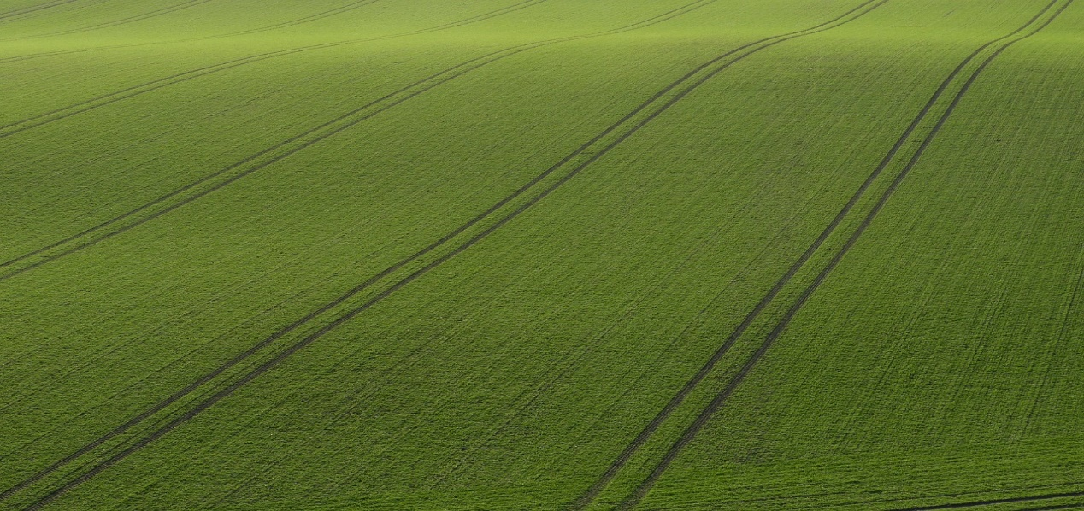

ΘΕΣΣΑΛΟΝΙΚΗ, ΑΠΡΙΛΙΟΣ 2020

ΑΛΕΞΑΝΔΡΕΙΑ ΠΑΝΕΠΙΣΤΗΜΙΟΥΠΟΛΗ
ΣΧΟΛΗ ΓΕΩΤΕΧΝΙΚΩΝ ΕΠΙΣΤΗΜΩΝ
ΤΜΗΜΑ ΓΕΩΠΟΝΙΑΣ
ΚΑΤΕΥΘΥΝΣΗ ΦΥΤΙΚHΣ ΠΑΡΑΓΩΓΗΣ

«ΚΑΤΑΓΡΑΦΗ ΠΡΟΒΛΗΜΑΤΩΝ ΣΤΙΣ ΕΚΤΑΤΙΚΕΣ ΚΑΛΛΙΕΡΓΕΙΕΣ ΑΝΤΙΜΕΤΩΠΙΣΗ ΤΟΥΣ ΚΑΙ ΠΡΟΟΠΤΙΚΕΣ»

ΠΤΥΧΙΑΚΗ ΕΡΓΑΣΙΑ
του
ΓΕΩΡΓΙΟΥ ΣΥΒΡΗ Α.Μ.(2014/127)

Επιβλέπων Καθηγητής :Παλάτος Γεώργιος
Λέκτορας/Καθηγητής Εφαρμογών

¨Η υποβολή της Πτυχιακής Διατριβής αποτελεί μέρος των απαιτήσεων για την απονομή του Πτυχίου στο Τμήμα Γεωπονίας, της Σχολής Γεωτεχνικών Επιστημών του Διεθνούς Πανεπιστημίου της Ελλάδος¨

ΘΕΣΣΑΛΟΝΙΚΗ, ΑΠΡΙΛΙΟΣ 2020

ΕΥΧΑΡΙΣΤΙΕΣ
Θερμές ευχαριστίες εκφράζονται στον επιβλέποντα καθηγητή της πτυχιακής μου εργασίας τον Καθηγητή Εφαρμογών κύριο Γεώργιο Παλάτο για την ανάληψη και την ανεκτίμητη συμβολή του στην παρούσα εργασία. Θα ήθελα να ευχαριστήσω ακόμα, όλους του καθηγητές του Διεθνούς Πανεπιστημίου Ελλάδος για τις πολύτιμες γνώσεις που μου προσέφεραν όλα αυτά τα χρόνια. Τέλος, θέλω να εκφράσω ένα τεράστιο ευχαριστώ στην οικογένεια μου, για την στήριξη και την εμπιστοσύνη που μου έδειξε όλα αυτά τα χρόνια των σπουδών μου. Πέραν όμως από την πολύτιμη αυτή στήριξη, μου έδωσαν όλα τα εφόδια ώστε να γίνω ένας σωστός άνθρωπος και αυτό είναι κάτι που δεν μαθαίνεται, αλλά μεταδίδεται.

ΠΕΡΙΛΗΨΗ
O σκοπός της πτυχιακής αυτής είναι να αναδείξει τα προβλήματα που υπάρχουν στις εκτατικές καλλιέργειες τα οποία τα περισσότερα δεν εμφανίζονται μόνο στη χώρα μας αλλά και σε παγκόσμιο επίπεδο. Η πλειοψηφία των προβλημάτων έχουν αλυσιδωτή αντίδραση και επηρεάζουν αρνητικά το περιβάλλον και τον άνθρωπο. Για κάθε ένα πρόβλημα που εμφανίζεται προτείνεται ενδεικτική μέθοδος αντιμετώπισης. Τέλος, ο αγροτικός τομέας και ειδικότερα οι εκτατικές καλλιέργειες έχουν εξελιχθεί σε μεγάλο βαθμό από ότι στο παρελθόν αλλά μένουν πάρα πολλά που πρέπει να εφαρμοστούν για ένα πιο βιώσιμο παρόν αλλά και μέλλον.

ΑBSTRACT
The purpose of this thesis is to highlight the problems that exist in extensive crops, most of which appear not only in our country but also worldwide. Most problems have a chain reaction and adversely affect the environment and humans. An indicative treatment method is suggested for each problem that occurs. Finally, the agricultural sector and in particular the extensive crops have evolved greatly from the past but there is still much to be done for a more sustainable present and future.

ΠΕΡΙΕΧΟΜΕΝΑ
Εισαγωγή ................................................................................................................ 1
Κεφάλαιο 1 º :Προβλήματα των εκτατικών καλλιεργειών
1.1. Υποβάθμιση του εδάφους ................................................................................... 3
1.1.1. Αντιμετώπιση ............................................................................................. 4
1.2. Πολυτεμαχισμός των γεωργικών εκτάσεων ......................................................... 7
1.2.1 Αντιμετώπιση ............................................................................................... 9
1.3 Ανθεκτικότητα εχθρών-παθογόνων και ζιζανίων στα γεωργικά φάρμακα ........... 9
1.3.1. Αντιμετώπιση ............................................................................................. 12
1.4. Οι μέλισσες και άλλοι επικονιαστές θανατώνονται από τα φυτοφάρμακα ........ 15
1.4.1. Γενικά ....................................................................................................... 15
1.4.2. Επικονίαση ............................................................................................... 16
1.4.3. Μείωση του πληθυσμού των επικονιαστών ............................................. 17
1.4.4. Αντιμετώπιση ........................................................................................... 19
1.5. Οι εκτατικές καλλιέργειες εξαρτώνται από τα ορυκτά καύσιμα ....................... 20
1.5.1. Αντιμετώπιση ........................................................................................... 21
1.6. Μεγάλες ανάγκες σε νερό .................................................................................. 24
1.6.1. Αντιμετώπιση ........................................................................................... 27
1.7. Νιτρορύπανση και έκλυση νιτρικών από τα εδάφη .......................................... 29
1.7.1. Αντιμετώπιση .......................................................................................... 31
1.8. Μειώνεται η βιοποικιλότητα ............................................................................. 33
1.8.1. Αντιμετώπιση .......................................................................................... 34

Κεφάλαιο 2 º :Προοπτικές για το μέλλον των εκτατικών καλλιεργειών
2.1. Βιοτεχνολογία ..................................................................................................... 35
2.1.1. Εισαγωγή .................................................................................................... 35
2.1.2. Μέθοδος CRISPR-Cas ……………………………………...………...…. 35
2.1.3. Ερευνητικό σχέδιο μετατροπής φωτοσυνθετικής διαδικασίας στο ρύζι .... 38
2.1.4. Αναπαραγωγή νέων υβριδίων Κασσάβας .................................................. 40
2.1.5. Μεγιστοποίηση παραγωγής στις τριτοκοσμικές χώρες .............................. 41
2.2. Γεωργία Ακριβείας .............................................................................................. 44
2.2.1. Γενικά ........................................................................................................ 44
2.2.2 Καινοτόμα εργαλεία ................................................................................... 47
2.2.3. Χρήση μη επανδρωμένων αεροσκαφών(Drone) στην γεωργία ................ 49
2.3. Αειφορική Γεωργία ............................................................................................. 54
2.3.1. Ολοκληρωμένη διαχείριση καλλιέργειας .................................................. 54
2.3.2 Ολοκληρωμένη διαχείριση φυτοπροστασίας ............................................ 55
2.4. Τεχνολογία Blockchain ....................................................................................... 57

Συμπεράσματα ....................................................................................................... 61
Βιβλιογραφία .......................................................................................................... 62

ΕΙΣΑΓΩΓΗ
Οι εκτατικές ή μεγάλες καλλιέργειες περιλαμβάνουν φυτικά είδη με μεγάλη οικονομική σημασία και τη βάση της διατροφής του ανθρώπου και των ζώων σε παγκόσμια κλίμακα. Στη χώρα μας οι μεγάλες καλλιέργειες παίζουν σπουδαίο ρόλο σε πολλούς τομείς και οι καλλιεργούμενες εκτάσεις την τελευταία δεκαετία παρουσίασαν μικρές αυξομειώσεις. Οι μεγάλες καλλιέργειες καταλαμβάνουν τα 24 από τα 39 εκατομμύρια στρέμματα της γεωργικής γης στην Ελλάδα.

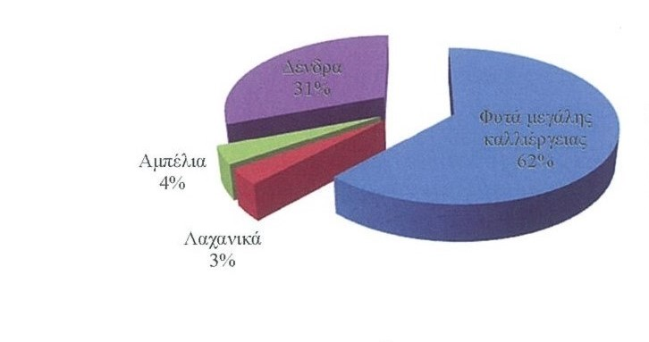
Σχήμα 1 Κατανομή μεγάλων καλλιεργειών σε σχέση με άλλες καλλιέργειες (Εθνική Στατιστική Υπηρεσία 2007).

Η αποδοχή των φυτών μεγάλης καλλιέργειας σε ολόκληρο τον κόσμο όπως και στη χώρα μας οφείλεται σε ορισμένα χαρακτηριστικά τα οποία οφείλονται στην αποδοτικότητα που έχουν σε επίπεδο πλήρους εκμηχάνισης αλλά κυρίως ότι τα περισσότερα είδη φυτών είναι πλούσιες πηγές υδατανθράκων και πρωτεϊνών για την διατροφή του ανθρώπου αλλά και των ζώων. Τα φυτά που εμπεριέχονται στις μεγάλες καλλιέργειες κατατάσσονται σε τρεις κατηγορίες: σιτηρά, ψυχανθή και βιομηχανικά -ενεργειακά φυτά που καλλιεργούνται στη χώρα μας.
- Τα σιτηρά αποτελούνται από είδη φυτών όπως: σιτάρι, κριθάρι, βρώμη, καλαμπόκι, ρύζι κ.α.
- Τα ψυχανθή που μπορούν να καλλιεργηθούν σε μεγάλες εκτάσεις και καλλιεργούνται για την διατροφή των ζώων είναι :το τριφύλλι και η μηδική.
- Τα βιομηχανικά και ενεργειακά φυτά αποτελούνται από είδη φυτών όπως: βαμβάκι, καπνός, ζαχαρότευτλα, ηλίανθος, ελαιοκράμβη και βιομηχανική τομάτα.

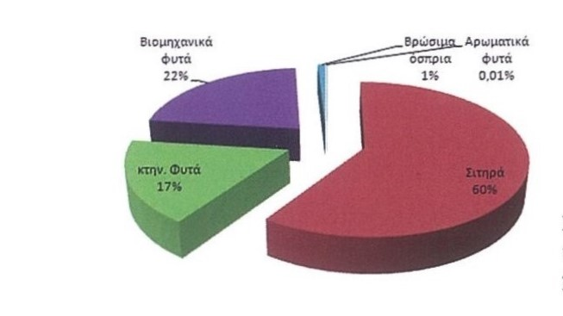

Σχήμα 2 Κατανομή των πιο σημαντικών φυτών μεγάλης καλλιέργειας στην Ελλάδα (Εθνική Στατιστική Υπηρεσία 2007).

Πέρα από τα πολύ σημαντικά οφέλη που υπάρχουν στις μεγάλες καλλιέργειες δημιουργούνται πολλά προβλήματα λόγω της δύσκολης διαχείρισης αλλά και του βιομηχανοποιημένου μοντέλου εισροών που δέχονται τα χωράφια προκαλώντας ρύπανση του εδάφους και των υδάτων. Πολλά από τα προβλήματα δεν εμφανίζονται μόνο σε εθνικό επίπεδο αλλά και σε διεθνές. Για να γίνουν οι μεγάλες καλλιέργειες οικονομικά βιώσιμες αλλά και με γνώμονα την προστασία του περιβάλλοντος προτείνονται κάποια ενδεικτικά μέτρα αντιμετώπισης για τα προβλήματα που εμφανίζονται που θα σχολιαστούν εκτενέστερα παρακάτω στο 1^{ο} κεφάλαιο. Τέλος, η γεωργία χρειάζεται καινοτομία, δηλαδή οι προκλήσεις του αύριο δεν μπορούν να επιλυθούν με τις χθεσινές μεθόδους. Επενδύσεις σε έρευνα και ανάπτυξη είναι πολύ σημαντικές , προκειμένου να καταστεί η γεωργία πιο αποτελεσματική και πιο βιώσιμη. Την ίδια στιγμή, ψηφιακές λύσεις, προστασία των καλλιεργειών και οι σύγχρονες μέθοδοι αναπαραγωγής θα διαδραματίσουν σημαντικό ρόλο σε αυτή τη διαδικασία όπου θα αναλυθούν στο 2^{ο} κεφάλαιο.

ΚΕΦΑΛΑΙΟ 1^{ο}

ΠΡΟΒΛΗΜΑΤΑ ΤΩΝ ΕΚΤΑΤΙΚΩΝ ΚΑΛΛΙΕΡΓΕΙΩΝ ΚΑΙ Η ΑΝΤΙΜΕΤΩΠΙΣΗ ΤΟΥΣ

1.1. YΠΟΒΑΘΜΙΣΗ ΤΟΥ ΕΔΑΦΟΥΣ

Οι εκτατικές καλλιέργειες ως επί το πλείστων ένα μεγάλο μέρος τους καλλιεργούνται για πολλά χρόνια συνεχόμενα ως μονοκαλλιέργειες .Αυτό έχει σαν αποτέλεσμα την δομική υποβάθμιση του εδάφους κάτι το οποίο δεν είναι άμεσα ορατό αλλά γίνεται σταδιακά σε βάθος χρόνου.
Η υποβάθμιση του εδάφους πραγματοποιείται από τη συχνά άσκοπη και επιζήμια μηχανική κατεργασία που οδηγεί στη μείωση της οργανικής ουσίας και συμπιέζει το έδαφος. Όταν χρησιμοποιείται το άροτρο για όργωμα δημιουργείται ένας αδιαπέραστος ορίζοντας στο βάθος του ριζοστρώματος που έγινε το όργωμα.H συμπυκνωμένη στρώση σχηματίζεται στο βάθος αρόσεως των (25εκ) όπου γίνεται αδιαπέραστη από το νερό και τον αέρα και καθώς έχει αυξημένη αντοχή παρεμποδίζει την απρόσκοπτη ανάπτυξη του ριζικού συστήματος των φυτών. Η δυσκολία ή η παρεμπόδιση της κατακόρυφης προς τα κάτω κίνησης του νερού το αναγκάζει να κινείται παράλληλα προς την επιφάνεια του εδάφους και κατά μήκος του βάθους αρόσεως και έτσι το νερό δε διαπερνά όλο το έδαφος κατά μήκος της κατατομής του και επομένως δεν φιλτράρεται. Επίσης μπορεί το έδαφος να διαβρωθεί από τον αέρα και το νερό ειδικά στις γραμμικές καλλιέργειες (βαμβάκι ,καλαμπόκι, ηλίανθος) όπου οι αποστάσεις μεταξύ των γραμμών είναι μεγάλες. Με αυτόν τον τρόπο μειώνεται η οργανική ουσία του εδάφους που είναι πολύ σημαντική για την ισορροπία ενός συστήματος. Στην Ελλάδα η οργανική ουσία είναι πολύ μικρή από τη φύση της λόγω του ξηροθερμικού κλίματος που έχει αλλά με την χρησιμοποίηση λιπασμάτων που ως σκοπό έχουν να δώσουν στο φυτό τα απαραίτητα στοιχεία και να μην εμπλουτίσουν το έδαφος σαν αυτόνομο σύστημα που είναι η οργανική ουσία μειώνεται και άλλο. Στοιχεία δείχνουν ότι έχει χαθεί η μισή οργανική ουσία από το 1987 σε χωράφια που καλλιεργούνται σιτηρά επί συνεχόμενα έτη.

1.1.1. Aντιμετώπιση
Λόγω των προβλημάτων που υπάρχουν δημιουργείται ανάγκη διατήρησης της γονιμότητας του εδάφους η της αποφυγής της έντονης εξάντλησης ,σε συνδυασμό παράλληλα με την ανάγκη συνεχούς εκμετάλλευσης ενός αγρού που οδηγεί στο σύστημα της αμειψισπoράς. Εννοιολογικά η αμειψισπορά ορίζεται ως η συστηματική εναλλαγή καλλιεργειών στον ίδιο αγρό. Τα πλεονεκτήματα της αμειψισποράς είναι πολλά κυρίως όμως θα επικεντρωθούμε στα οφέλη που έχει το έδαφος. Με την αμειψισπορά υπάρχει αύξηση της διατήρησης της γονιμότητας του εδάφους η οποία επιτυγχάνεται με την αποτελεσματικότερη αξιοποίηση των θρεπτικών στοιχείων του εδάφους, την αύξηση της οργανικής ουσίας και του αζώτου(Ν),την προστασία από το φαινόμενο της διάβρωσης και τη διατήρηση η τη βελτίωση της φυσικής σύστασης του εδάφους. Επίσης αυξάνει την απόδοση ποιοτικά και ποσοτικά. Για την κατάστρωση ενός προγράμματος αμειψισποράς πρέπει να ακολουθήσουμε κάποιους κανόνες. Η εναλλαγή των σκαλιστικών-αραιών καλλιεργειών με τις μη σκαλιστικές-πυκνές καλλιέργειες θα πρέπει να γίνονται με γνώμονα τα είδη των ζιζανίων και την καταπολέμηση τους. Η εναλλαγή να γίνεται μεταξύ φυτών με ταξινομικές διάφορες ,γιατί συνήθως προσβάλλονται από διαφορετικά παράσιτα .Τα λιπάσματα πρέπει να εφαρμόζονται στην καλλιέργεια που τα εκμεταλλεύεται παραγωγικότερα .Το σύστημα αμειψισποράς ,που θα επιλέξουμε, πρέπει να μπορεί να τροποποιείται κατά την εξέλιξη του, αναλόγως των αναγκών και των περιστάσεων(π.χ. πτώση τιμής προϊόντος). Σε ένα σύστημα αμειψισποράς, προέχει η καλλιέργεια με τη μεγαλύτερη πρόσοδο και για την αλληλουχία των καλλιεργειών πρέπει να λαμβάνεται υπόψη η επίδραση της προηγούμενης καλλιέργειας στην επόμενη.
Ένας άλλος τρόπος για να μειωθεί η υποβάθμιση του εδάφους είναι η ενσωμάτωση των υπολειμμάτων στο χωράφι και όχι το κάψιμο τους (Εικ 1.1). Οι παραγωγοί θα πρέπει να αφήνουν τα υπολείμματα των καλλιεργειών στο χωράφι μετά τη συγκομιδή κατά τη διάρκεια του χειμώνα και να τα ενσωματώνουν στην προετοιμασία της επόμενης καλλιεργητικής περιόδου. Αυτό το μέτρο ανήκει στα πλαίσια της αειφορίας των αγρών και της ολοκληρωμένης διαχείρισης των καλλιεργειών , κανόνες που τέθηκαν από την Ευρωπαϊκή Ένωση. Ενδείκνυται το κάψιμο μόνο σε εξαιρετικές περιπτώσεις π.χ. προσβολές από εχθρούς και ασθένειες που χρησιμοποιούν την καλαμιά ως καταφύγιο. Η παρουσία των φυτικών υπολειμμάτων μειώνει τη διάβρωση του εδάφους και τις απώλειες επιφανειακού εδάφους. Παρέχουν προστασία στα εδάφη κατά τη διάρκεια της μη καλλιεργητικής περιόδου. Τα υπολείμματα φυτών αποτελούν πηγή οργανικής ουσίας για το έδαφος. Βοηθά στη δημιουργία ενός περιβάλλοντος που υποστηρίζει την ανάπτυξη των καλλιεργειών, αποτελεί πηγή ενέργειας για τους μικροβιακούς πληθυσμούς του εδάφους, με αποτέλεσμα ταχύτερους ρυθμούς αποσύνθεσης, απελευθερώνοντας απαραίτητα θρεπτικά συστατικά για την ανάπτυξη των καλλιεργειών. Η οργανική ουσία του εδάφους συμβάλλει επίσης στη διατήρηση της καλής δομής του ίδιου του εδάφους, μειώνοντας έτσι περαιτέρω τη διάβρωση και βελτιώνοντας τη σωστή απορρόφηση του νερού και τον αερισμό του εδάφους.

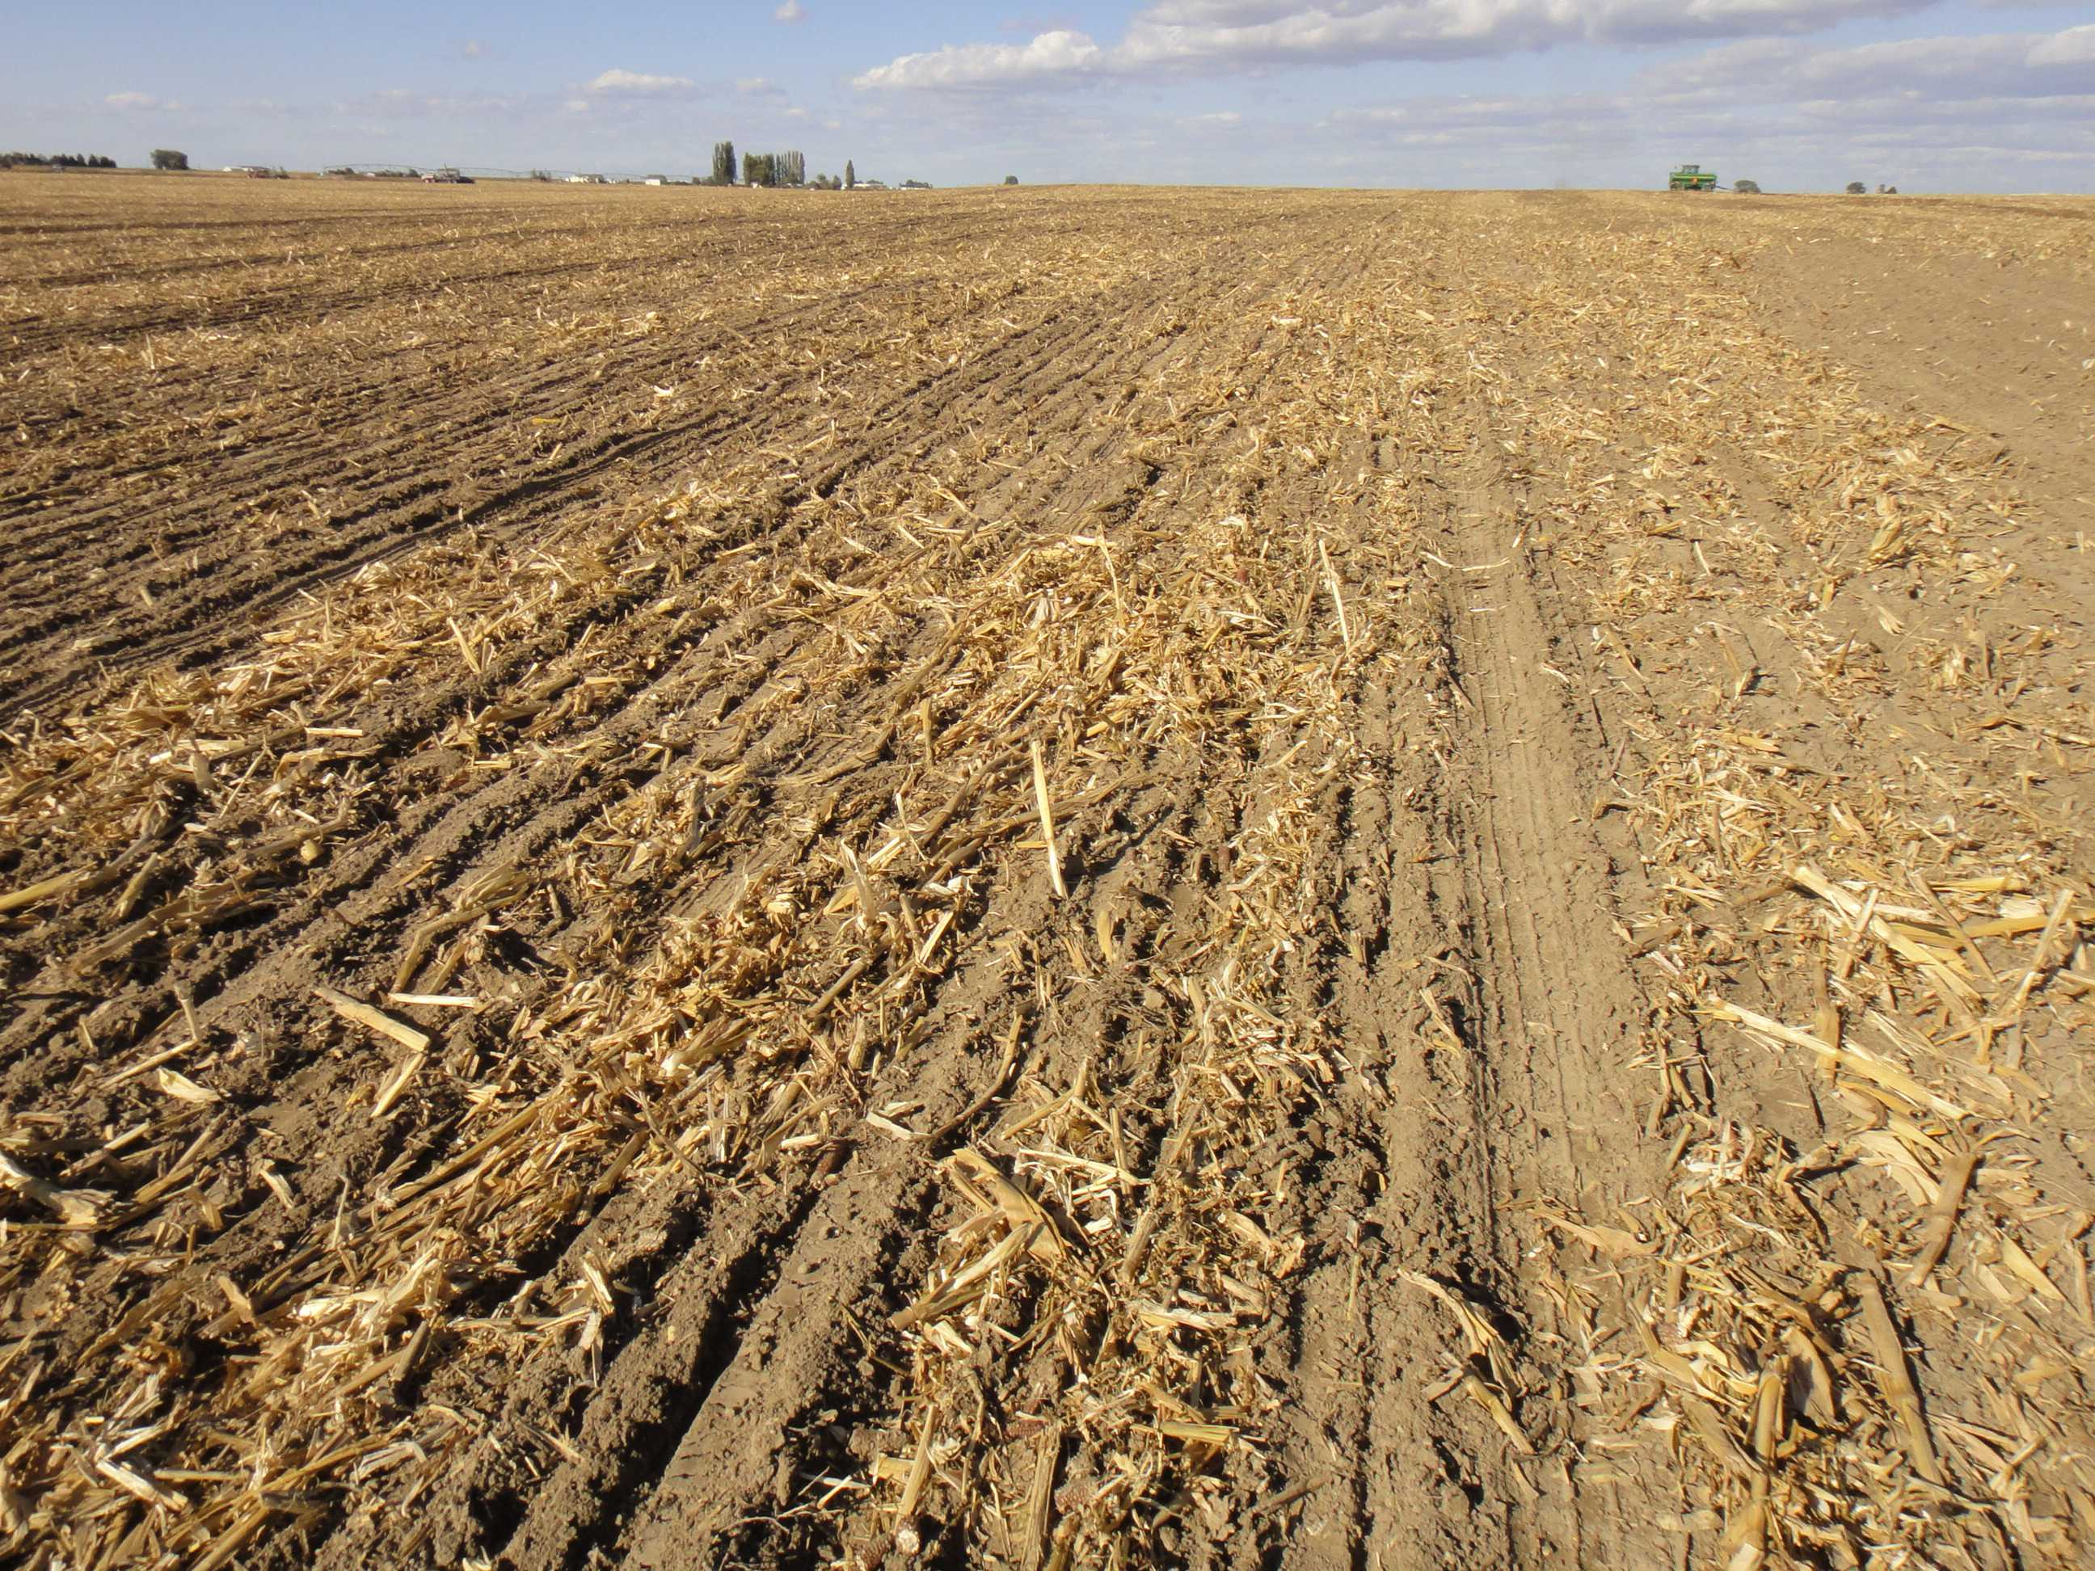
Εικόνα 1.1. Υπολείμματα καλλιέργειας που αφήνονται στο χωράφι.

Σε συνδυασμό με την ενσωμάτωση των υπολειμμάτων μπορεί να χρησιμοποιηθεί επίσης μαζί με τα ανόργανα λιπάσματα κοπριά ζώων (Εικ 1.2). Η οποία συμβάλλει στην βελτίωση των φυσικών ιδιοτήτων του εδάφους και δευτερευόντως μπορεί να αυξήσει τη διαθεσιμότητα του φωσφόρου(P), με τα οργανικά οξέα που περιέχει. Η σύσταση της κοπριάς εξαρτάται από πολλούς παράγοντες όπως το είδος του ζώου, το χρησιμοποιούμενο σιτηρέσιο, το είδος της στρωμνής, και ο τρόπος ζύμωσης και διατήρησης της κοπριάς. Τα πουλερικά έχουν κοπριά με μεγάλη συγκέντρωση θρεπτικών στοιχείων, ακολουθεί των προβάτων και κατόπιν των βοοειδών και του ίππου. Η εφαρμογή στον αγρό της κοπριάς γίνεται κάθε δύο ή τρία χρόνια σε δόσεις 2 - 4 τόνους ανά στρέμμα. Το βάθος στο οποίο πρέπει να παραχώνεται η κοπριά σχετίζεται άμεσα με το είδος του εδάφους και το κλίμα. Προς αποφυγή απωλειών αζώτου(Ν) θα πρέπει η κοπριά να ενσωματώνεται στα 15 - 20 εκ. στα έντονα αεριζόμενα εδάφη και στα 5 - 10 εκ. στα βαριά εδάφη. Σε περιοχές με λίγες βροχοπτώσεις, αποδείχθηκε ότι το παράχωμα της κοπριάς στα 25 εκ. επιδρά πιο ευεργετικά στην αξιοποίηση του αζώτου από τα φυτά. Τέλος, η μηχανική κατεργασία του εδάφους θα πρέπει να γίνεται μόνο όταν και όπου είναι τελείως απαραίτητη και εφόσον η υγρασία του εδάφους είναι κατάλληλη για τέτοιου είδους επεμβάσεις.
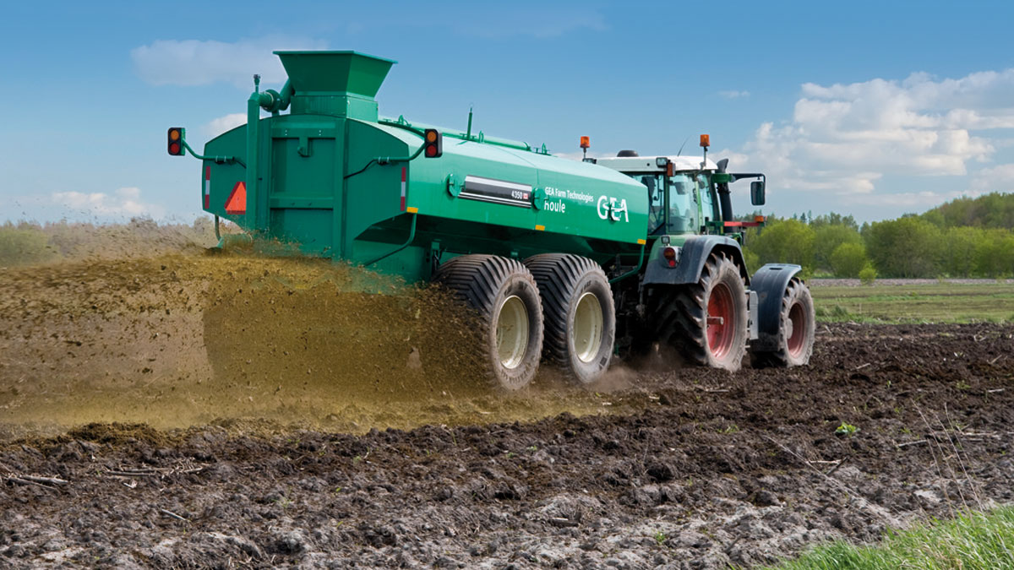
Εικόνα 1.2. Εφαρμογή κοπριάς με κοπροδιανομέα.
1.2. ΠΟΛΥΤΕΜΑΧΙΣΜΟΣ ΤΩΝ ΓΕΩΡΓΙΚΩΝ ΕΚΤΑΣΕΩΝ
Ένα από τα προβλήματα του πρωτογενή τομέα αλλά κυρίως και των εκτατικών καλλιεργειών είναι ο πολυτεμαχισμός των γεωργικών εκτάσεων .Το πρόβλημα που υπάρχει είναι ότι τα αγροτεμάχια ενός καλλιεργητή είναι σε διάφορες περιοχές και συνήθως ένα χωράφι αποτελείται από 10-30 στρέμματα Οπότε όταν ένας αγρότης καλλιεργώντας βαμβάκι η καλαμπόκι και έχοντας στην διάθεση του 150 στρέμματα πρέπει να μεταβεί σε αρκετές περιοχές που αφενός είναι κοντινές αφετέρου το κόστος της μετακίνησης δεν είναι αμελητέο. Επομένως να αδυνατεί να τα εκμεταλλευθεί με ορθολογικό και παραγωγικό τρόπο, όπως θα συνέβαινε εάν η έκταση ήταν ενιαία. Όταν αυτή η κατάσταση γενικεύεται σε μια τοπική κοινωνία, το πρόβλημα από ατομικό γίνεται βαθιά κοινωνικό. Πρώτον, ο χαμηλός βαθμός αξιοποίησης οδηγεί σε φτώχεια και (ειδικά στην περίπτωση της υπαίθρου) σε εγκατάλειψη. Δεύτερον, ως αποτέλεσμα του προηγουμένου, πέφτει η εμπορική αξία της γης, άρα μακροπρόθεσμα ευνοείται η συγκέντρωσή της σε λίγα χέρια - για την ακρίβεια, στα χέρια αυτών που θα αγοράσουν την κατακερματισμένη και υποτιμημένη γη, ώστε μετά να την ενιαιοποιήσουν.
Οι περισσότερες χώρες της Ευρωπαϊκής Ένωσης σαν μονάδα μέτρησης μεγέθους ενός χωραφιού χρησιμοποιούν το εκτάριο(hectare) όπου ένα εκτάριο ισοδυναμεί με 10 στρέμματα. Aκολουθεί ένα γράφημα που δείχνει κατά μέσο όρο το μέγεθος μιας αγροτικής εκμετάλλευσης στην Ευρωπαϊκή Ένωση. Με τα δεδομένα που προκύπτουν από τη Eurostat (Σχήμα 1.1) συμπεραίνουμε ότι το πρόβλημα της Ελλάδας βρίσκεται στο ότι υπάρχει μικρός κλήρος των αγροτικών εκμεταλλεύσεων στην Ελλάδα και σε συνδυασμό με τον πολυτεμαχισμό του κλήρου προκύπτει ένα μεγάλο πρόβλημα που χρήζει άμεσης αντιμετώπισης.

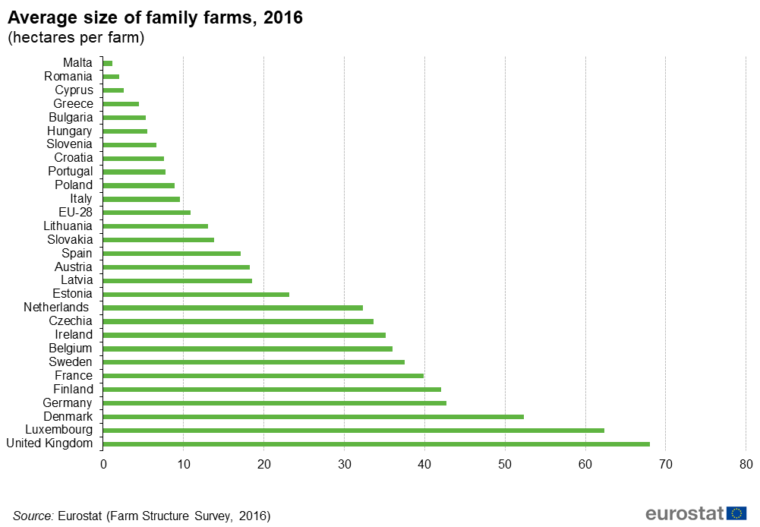
Σχήμα 1.1. Μέσος όρος οικογενειακής φάρμας στην Ευρώπη το 2016.

1.2.1. Aντιμετώπιση
Για την εξάλειψη του προβλήματος χρειάζεται να γίνει αναδασμός από τους φορείς. Αναδασμός ονομάζεται η διαδικασία, κατά την οποία η αρμόδια κρατική αρχή αποσπά όλες τις έγγειες ιδιοκτησίες ενός καθορισμένου τόπου από τους κυρίους τους, χαράσσει νέα όρια στο εσωτερικό τους και τελικά τις αναδιανέμει μεταξύ των πρότερων ιδιοκτητών, με νέους τίτλους κυριότητας και με τη μορφή ενός ενιαίου τεμαχίου. Αποτελεί μια μέθοδο που εφαρμόζεται κατά κύριο λόγο σε αγροτικές περιοχές, με σκοπό τον εξ ορθολογισμό και την τόνωση της γεωργικής παραγωγής. Αραιότερα εφαρμόζεται και σε αστικές περιοχές για λόγους ρυμοτομίας. Κατά αυτόν τον τρόπο η διαχείριση γίνεται πιο αποτελεσματική και το κόστος καυσίμων μειώνεται σε μεγάλο βαθμό. Ένας άλλος τρόπος που ελαττώνει το πρόβλημα του πολυτεμαχισμού αλλά δεν απαλλάσσει πλήρως τους παράγωγους είναι η συνεταιριστική διαχείριση αγροτεμαχίων για την προετοιμασία του αγρού που έχει ως σκοπό την μείωση του κόστους των καυσίμων.

1.3. ΑΝΘΕΚΤΙΚΟΤΗΤΑ ΕΧΘΡΩΝ-ΠΑΘΟΓΟΝΩΝ-ΖΙΖΑΝΙΩΝ ΣΤΑ ΓΕΩΡΓΙΚΑ ΦΑΡΜΑΚΑ
Τα γεωργικά φάρμακα πρωτοεμφανίστηκαν την δεκαετία του 1960 και μαζί με τα χημικά λιπάσματα έδωσαν ταχεία αύξηση στις αποδόσεις των καλλιεργειών και τον περιορισμό της ζημίας. Η περίοδος αυτή ονομάστηκε Πράσινη Επανάσταση(Green Revolution). Στις εκτατικές καλλιέργειες ως επί το πλείστων χρησιμοποιούνται γεωργικά φάρμακα για την φυτοπροστασία των καλλιεργειών που έχουν ως σκοπό να περιορίσουν την ζημιά και να βελτιώσουν την ποιότητα ως ένα βαθμό. Τα φυτοφάρμακα πολύ σπάνια έχουν 100% αποτελεσματικότητα. Με την επαναλαμβανόμενη χρήση ενός φυτοφαρμάκου η διαφόρων ιδίου όμως τρόπου και θέσης δράσης και ιδιαίτερα με τη χρήση αυξημένων δόσεων εξοντώνονται μαζικά τα άτομα του πληθυσμού του επιβλαβούς οργανισμού που είναι ευαίσθητα στο συγκεκριμένο τρόπο δράσης. Ασκείται έτσι μεγάλη πίεση για επιλογή και επιβίωση των πιο ανθεκτικών ατόμων που φέρουν γονίδια ανθεκτικότητας σε αυτή τη δράση και που διαθέτουν επομένως ένα μηχανισμό ανθεκτικότητας απέναντι σε αυτό τον τρόπο δράσης. Αυτά δηλαδή «επιλέγονται» να επιβιώσουν με την εξόντωση των άλλων που είναι ευαίσθητα. Τα ανθεκτικά αυτά άτομα που επιβιώνουν ενώ αποτελούσαν απειροελάχιστο ποσοστό του πληθυσμού ,διασταυρούμενα όλο και συχνότερα μεταξύ τους δίνουν ανθεκτικούς απογόνους με αποτέλεσμα να αυξάνουν σημαντικά τον αριθμό τους από γενιά σε γενιά και επομένως το ποσοστό τους στον πληθυσμό. Έτσι ο πληθυσμός μετά από μερικές γενιές παρουσιάζει μικρά ποσοστά θνησιμότητας σε εφαρμογές γεωργικών φαρμάκων και ανέχονται πλέον δόσεις που κανονικά είναι τοξικές-θανατηφόρες. Τα γονίδια ανθεκτικότητας που αναφέρθηκαν παραπάνω προϋπάρχουν στη φύση σε κάποια άτομα ενός πληθυσμού ενός οργανισμού η δημιουργούνται από κάποια φυσική μετάλλαξη.
Η αντοχή στα γεωργικά φάρμακα έχει σχέση με τους μηχανισμούς στον οργανισμό των εντόμων, ακάρεων, μυκήτων, ζιζανίων, κλπ. Οι σημαντικότεροι μηχανισμοί ανθεκτικότητας έχουν σχέση με αυξημένη ικανότητα να αποικοδομούν στο σώμα τους τα φυτοπροστατευτικά προϊόντα είτε με δομική μεταβολή των στόχων επί των οποίων δρουν μέσα στους εχθρούς των καλλιεργούμενων φυτών. Η ανθεκτικότητα μπορεί να σχετίζεται επίσης με παρεμπόδιση η μείωση της ταχύτητας εισόδου-διείσδυσης του φυτοπροστατευτικού προϊόντος στο σώμα του εντόμου η και διακίνησης μέσα σε αυτό. Ακόμη ανθεκτικότητα μπορεί να δημιουργηθεί από μετάλλαξη σε κάποια γονίδια του εντόμου. Η πιθανότητα και η ταχύτητα ανάπτυξης ανθεκτικότητας καθώς και η ένταση και έκταση της εξαρτάται από:
- γενετικούς παράγοντες, που σχετίζονται με τη συχνότητα εμφάνισης των γονιδίων ανθεκτικότητας στον πληθυσμό, αν το γονίδιο είναι ασθενές η όχι, τη διασταύρωση γενετικού υλικού και τη συχνότητα εμφάνισης μεταλλάξεων.
- βιολογικούς-οικολογικούς παράγοντες, που έχουν σχέση με τον αριθμό γενεών του είδους ανά έτος, τη διάρκεια του βιολογικού του κύκλου, τον τρόπο αναπαραγωγής και με το αναπαραγωγικό του δυναμικό(αριθμό απογόνων σε κάθε γενιά).
- λειτουργικούς παράγοντες(διαχείρισης), που έχουν σχέση με τις εφαρμοζόμενες μεθόδους αντιμετώπισης, τον τύπο των χρησιμοποιούμενων γεωργικών φαρμάκων, με τον τρόπο, τη συχνότητα και τη δόση εφαρμογής τους,τη στρατηγική φυτοπροστασίας-εναλλαγής τρόπων αντιμετώπισης και γεωργικών φαρμάκων (η μιγμάτων τους) με διαφορετικό τρόπο δράσης και την ύπαρξη καταφυγίων – περιοχών που δεν δέχονται επεμβάσεις με γεωργικά φάρμακα.
Οι δυο πρώτες κατηγορίες παραγόντων είναι πέρα από τον δικό μας έλεγχο όμως η μελέτη τους βοηθά στην εκτίμηση του κινδύνου εμφάνισης ανθεκτικότητας και στην ανάπτυξη στρατηγικών διαχείρισης της. Οι λειτουργικοί παράγοντες είναι όμως άμεσα ελεγχόμενοι και στόχος της διαχείρισης να είναι η μείωση της πίεσης επιλογής ανθεκτικών γονιδίων για πρόληψη ή επιβράδυνση της εμφάνισης ανθεκτικότητας. Φυσικά πρέπει να γίνεται παράλληλη χρήση και άλλων μεθόδων αντιμετώπισης πέρα από τη χημική.
Τα δεδομένα που συλλέχθηκαν από την έρευνα που έχει γίνει δείχνουν ότι υπάρχει εκθετική αύξηση ανθεκτικότητας στα γεωργικά φάρμακα (Σχήμα 1.2).

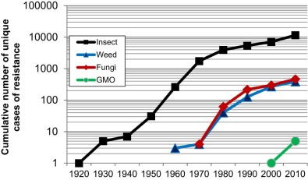
Σχήμα 1.2. Αύξηση ανθεκτικότητας με βάση την χρονολογία(Michigan State University)

1.3.1 Aντιμετώπιση
Η έγκαιρη διαπίστωση της ύπαρξης ανθεκτικότητας κάποιων πληθυσμών, η διάγνωση και ανάλυση των μηχανισμών της και η παρακολούθηση των πληθυσμών για τον έλεγχο της κατανομής των ανθεκτικών γονιδίων είναι βασική προϋπόθεση για αποτελεσματικό, περιβαλλοντικά αποδεκτό έλεγχο των εχθρών που να συμφέρει οικονομικά με τη χρήση κατάλληλων φυτοπροστατευτικών προϊόντων. Οι τακτικές διαχείρισης των εχθρών πρέπει να αποσκοπούν στην αποφυγή ανάπτυξης ανθεκτικότητας η στην επιβράδυνση της εμφάνισης της η στην αποφυγή επίπτωσης ήδη ανεπτυγμένης ανθεκτικότητας στον έλεγχο των εχθρών.
Η πρόληψη ανάπτυξης ανθεκτικότητας από τους εχθρούς των καλλιεργειών στα φυτοφάρμακα περιλαμβάνει την χρησιμοποίηση τεχνικών ολοκληρωμένης διαχείρισης. Η χρήση ανθεκτικών ποικιλιών, η χρησιμοποίηση καλλιεργητικών πρακτικών και βιολογικών μεθόδων φυτοπροστασίας , με παράλληλη παρακολούθηση του πληθυσμού των εχθρών, προσφέρουν στον καλλιεργητή μειωμένη εξάρτηση από τα χημικά. Η καθυστέρηση ανάπτυξης ανθεκτικότητας έχει να κάνει με τη σωστή χρήση των γεωργικών φαρμάκων από τον καλλιεργητή. Κατά την εφαρμογή των φυτοφαρμάκων οι γεωργοί συχνά κάνουν λάθη που στη συνέχεια τους κοστίζουν πολλαπλάσια από τα φαινομενικά πρόσκαιρα πλεονεκτήματα. Η επίτευξη πρόληψης η καθυστέρησης στην ανάπτυξη ανθεκτικότητας απαιτεί τα ακόλουθα μέτρα:
- Επίκαιρη /έγκαιρη, αποτελεσματική και ακριβής εφαρμογή των γεωργικών φαρμάκων, με σεβασμό της εγκεκριμένης δόσης, του μέγιστου αριθμού και της συχνότητας εφαρμογών.H εφαρμογή θα πρέπει να γίνεται μόνο την κατάλληλη χρονική στιγμή η οποία ορίζεται από την παρακολούθηση της εξέλιξης της βιολογίας και του πληθυσμού του φυτοπαρασίτου. Αυτό έχει να κάνει με το πότε υπάρχει πληθυσμός στο όριο της οικονομικής ζημιάς αλλά και πότε ο πληθυσμός είναι σε ευαίσθητο στάδιο κατά το οποίο θα έχει τις μέγιστες απώλειες ανάλογα πάντα με το ποιο φυτοφάρμακο θα χρησιμοποιηθεί (Εικ 1.3.).
- Χρησιμοποίηση των γεωργικών φαρμάκων ακολουθώντας πάντα τις οδηγίες της ετικέτας. Αποφεύγουμε για κάθε λόγο την εφαρμογή μεγαλύτερης δόσης αλλά αντίθετα προτιμούμε όχι τις υψηλότερες από τις προτεινόμενες δόσεις και τις λιγότερες επεμβάσεις (μετριασμός πίεσης) ενώ προσπαθούμε να κάνουμε επιτυχή εφαρμογή.
- Συνδυασμένη εφαρμογή και άλλων μεθόδων αντιμετώπισης των φυτοπαρασίτων πέρα από τη χημική oπως καλλιεργητική, βιολογική κ.λπ.
- Εκλεκτική φυτοπροστασία για θανάτωση μόνο των επιβλαβών φυτοπαρασίτων και προστασία των φυσικών εχθρών, με χρήση εκλεκτικών γεωργικών φαρμάκων η με εκλεκτική εφαρμογή τους
- «Πολλαπλή έκθεση» :Χρήση γεωργικών φαρμάκων διαφορετικού τρόπου η/ και θέσης δράσης, σε πρόγραμμα εναλλαγής μεταξύ τους η και συνδυασμένα σε μίγματα όμως τα γεωργικά φάρμακα πρέπει να έχουν σχεδόν ίδια διάρκεια δράσης ώστε να μην «επιλέγει» ανθεκτικούς γόνους αυτό που έχει τη μεγαλύτερη διάρκεια δράσης όταν παύσει η δράση του άλλου. Έτσι θανατώνονται και άτομα που έχουν αναπτύξει ανθεκτικότητα σε προηγούμενα φυτοφάρμακα.
- Διατήρηση μικρών αψέκαστων καταφυγίων – φυτικές ζώνες ασφάλειας -φωτοφράκτες στα περιθώρια μεταξύ των καλλιεργειών και ζώνες ασφάλειας από υδατοσυλλογές για επιβίωση εκεί ευαίσθητων ατόμων από τον πληθυσμό του στόχου. Εκεί επιβιώνουν επίσης και ωφέλιμοι οργανισμοί - φυσικοί εχθροί των φυτοπαρασιτων , έντομα επικονιαστές και παράλληλα προστατεύεται η βιοποικιλότητα του οικοσυστήματος και οι υδατοσυλλογές.

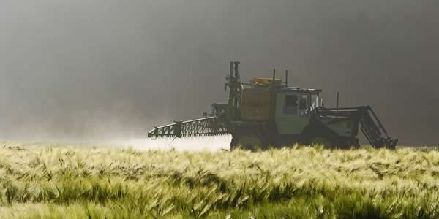
Εικόνα 1.3. Ψεκασμός καλλιέργειας.

Σε περιπτώσεις όπου έχουμε ήδη ανεπτυγμένη ανθεκτικότητα σε μια περιοχή απαιτείται:
- Χρήση νέων ουσιών χημικών ομάδων με διαφορετικό τρόπο και θέση δράσης.
- Συνδυασμένη εφαρμογή και άλλων μεθόδων αντιμετώπισης των φυτοπαρασίτων πέρα από τη χημική.

1.4. ΟΙ ΜΕΛΛΙΣΕΣ ΚΑΙ ΑΛΛΟΙ ΕΠΙΚΟΝΙΑΣΤΕΣ ΘΑΝΑΤΩΝΟΝΤΑΙ ΑΠΟ ΤΑ ΦΥΤΟΦΑΡΜΑΚΑ
1.4.1. Γενικά
Οι μέλισσες (Apis mellifera) όπως και άλλα είδη π.χ. οι βομβίνοι (Bombus), είναι πολύ σημαντικά στην επικονίαση των φυτών και των καλλιεργειών. Μπορούν να αναζητούν την τροφή τους σε πολλά φυτά από την άνοιξη μέχρι τις αρχές του φθινοπώρου. Αν αναλογιστεί κανείς ότι οι μέλισσες αποτελούν το 80% περίπου των επικονιαστικών εντόμων, τότε εύκολα καταλαβαίνουμε την σημαντική προσφορά τους στο φυτικό και ζωικό περιβάλλον καθώς και τα φυτά που αναπτύσσονται κατ' επέκταση, αποτελούν τροφή για τα ζώα και τον άνθρωπο, παράγουν οξυγόνο και εμποδίζουν την διάβρωση του εδάφους. Επίσης περίπου το 70% των πλέον παραγόμενων καλλιέργειών στον κόσμο εξαρτώνται σε κάποιο βαθμό από την επικονίαση των εντόμων, συμβάλλοντας στο συνολικό ποσό των 153 δισ. Ευρώ στην οικονομία και αντιπροσωπεύει περίπου το 9% της γεωργικής παραγωγής. Από τις εκτατικές καλλιέργειες οι ενεργειακές όπως η ελαιοκράμβη και ο ηλίανθος είναι πολύ σημαντικές και η επικονίαση βοηθάει(Σχήμα 1.3). Χαρακτηριστικά οι αποδόσεις της ελαιοκράμβης μπορούν να αυξηθούν έως και κατά 20% με την επικονίαση, ακόμη και όταν οι δυσμενείς συνθήκες ανέμου προσφέρουν ελάχιστη αβιοτική επικονίαση.

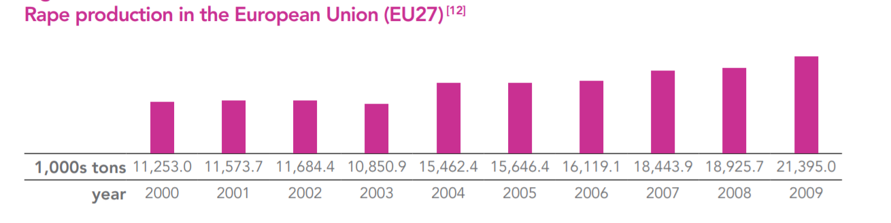
Σχήμα 1.3. Ετήσια παραγωγή ελαιοκράμβης στην Ευρώπη

1.4.2. Επικονίαση

Η γονιμοποίηση είναι η μεταφορά της γύρης μεταξύ φυτών που επιτρέπουν τη γονιμοποίηση και τη σεξουαλική αναπαραγωγή. Υπάρχουν δύο τύποι επικονίασης, αβιοτικής και βιοτικής. Η αβιοτική επικονίαση λαμβάνει χώρα χωρίς την εμπλοκή ζωντανών οργανισμών, για παράδειγμα, όπου η γύρη μεταφέρεται από τον άνεμο. Η βιοτική επικονίαση είναι το αποτέλεσμα της κίνησης της γύρης από τους ζωικούς οργανισμούς και είναι η πιο συνηθισμένη μορφή επικονίασης (Εικ 1.4). Σε εξαιρετικές περιπτώσεις, η επικονίαση μπορεί να είναι επιτυγχάνεται με το χέρι. Ένα έντομο που πετάει από το ένα λουλούδι στο άλλο είναι κατά πολύ καλύτερο μέσο μεταφοράς από τον άνεμο, καθώς μεταφέρει απευθείας τη γύρη από λουλούδι σε λουλούδι. Το αποτέλεσμα είναι η ανάγκη για λιγότερα σωματίδια γύρης για να εξασφαλιστεί η επιτυχία της αναπαραγωγής - ένα σαφές πλεονέκτημα για τα φυτά. Η γονιμοποίηση φυτών είναι μια συμβιωτική διαδικασία, αποδίδοντας οφέλη για τα έντομα και τα φυτά. Το κύριο όφελος είναι ότι τα φυτά παρέχουν στα έντομα τροφή, κυρίως νέκταρ και γύρη. Το νέκταρ είναι ένα διάλυμα ζαχάρων αναμεμειγμένο με θρεπτικά συστατικά και αρώματα και συνήθως βρίσκεται στη βάση του λουλουδιού. Η γύρη είναι πλούσια σε πρωτεΐνες και είναι μια πιθανή πηγή τροφής για πολλούς επικονιαστές. Αυτή η μορφή της επικονίασης μπορεί να θεωρηθεί ένα από τα πιο επιτυχημένα παραδείγματα συμβίωσης – αλληλεπίδρασης μεταξύ των ανυπολόγιστων αριθμών των ειδών των φυτών και των επικονιαστών εντόμων είναι ένα παράδειγμα του θεμελιώδους εξελικτικού σχεδιασμού.

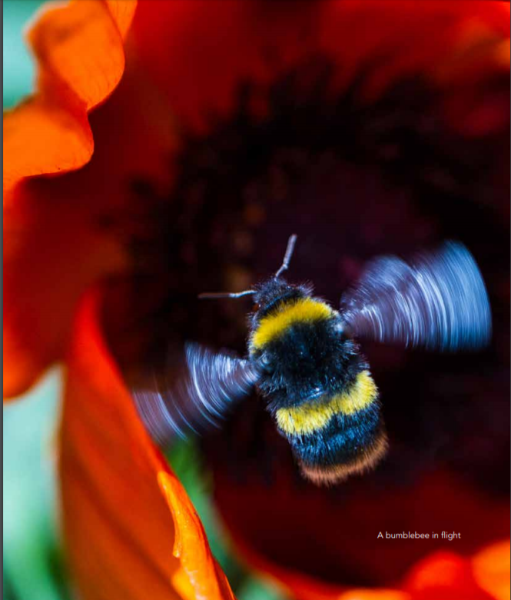
Εικόνα 1.4. Επικονίαση μέλισσας.

1.4.3. Mείωση του πληθυσμού των επικονιαστών.
Η μείωση των επικονιαστών έχει συνδεθεί με παράγοντες, συμπεριλαμβανομένων των παρασίτων, της κλιματικής αλλαγής, της απώλειας των οικοτόπων, τη διαθεσιμότητα τροφίμων, τη ρύπανση, την εισβολή ξένων είδων, τις ασθένειες και τα φυτοφάρμακα (Εικ 1.5). Το σύμπλεγμα της αλληλεπίδρασης όλων αυτών των αιτιών που οδήγησαν στην παρακμή επικονίασης πρέπει να ληφθεί σοβαρά υπόψη από τους εμπλεγμένους; πολιτικούς, επιστήμονες, ΜΚΟ, τους γεωργούς, τους μελισσοκόμους και τη βιομηχανία. Τα φυτοφάρμακα διαφέρουν ως προς τις επιπτώσεις τους στις μέλισσες. Φυτοφάρμακα επαφής συνήθως ψεκάζονται σε φυτά και μπορούν να σκοτώσουν τις μέλισσες όταν αυτές σέρνονται πάνω σε ψεκασμένες επιφάνειες φυτών ή σε άλλες περιοχές γύρω από αυτό. Τα διασυστημικά φυτοφάρμακα, από την άλλη πλευρά, συνήθως ενσωματώνονται στο έδαφος ή σε σπόρους και μετακινούνται προς τα πάνω στο στέλεχος, τα φύλλα, το νέκταρ και τη γύρη των φυτών και μπορούν να εξοντώσουν έντομα που ζουν στο έδαφος καθώς και τις μέλισσες όταν αυτές εκτίθενται κοντά στα άνθη. Μια ομάδα διασυστηματικών εντομοκτόνων, τα νεονικοτινοειδή, είναι ύποπτα για δηλητηρίαση μελισσών και άλλων ωφέλιμων εντόμων: αυτά τα χημικά εισέρχονται στη γύρη που συλλέγουν οι μέλισσες και μπορούν να βρεθούν και στο νέκταρ. Επίσης κάτω από συγκεκριμένες συνθήκες η σταγονόρροια των φυτών μπορεί ορισμένες φορές να παρθεί από τις μέλισσες όταν βρεθούν πάνω στα φύλλα και σε συνδυασμό με το αν η καλλιέργεια είχε ψεκασθεί με φυτοφάρμακο πιο πριν μπορεί να εκτεθούν και να πεθάνουν.

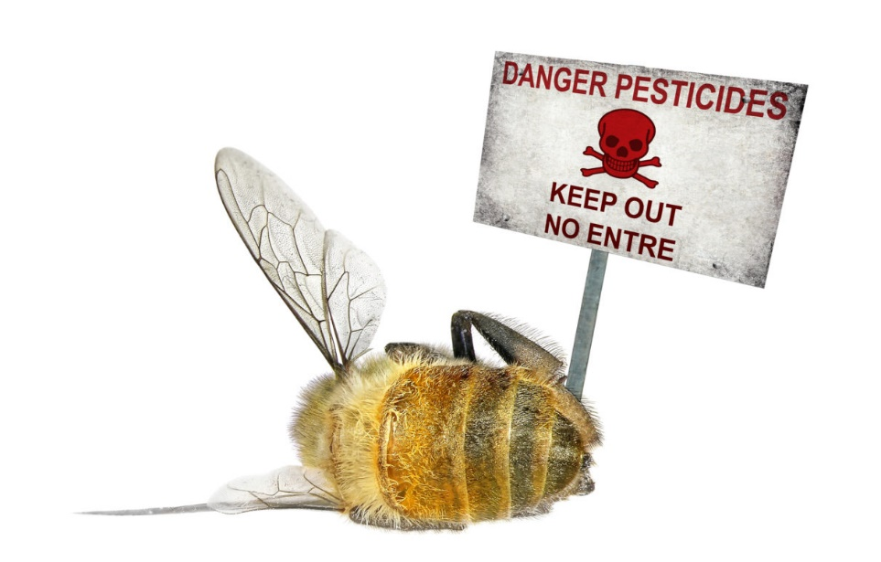
Εικόνα 1.5. Κίνδυνος θανάτωσης μελισσών.

1.4.4. Aντιμετώπιση
Τα φυτοφάρμακα επειδή είναι ειδικά σχεδιασμένα για να σκοτώνουν τα έντομα, η έκθεση στα εντομοκτόνα είναι το κύριο μέλημα. Εντούτοις, τα μυκητοκτόνα και τα ζιζανιοκτόνα μπορούν επίσης να έχουν επιβλαβή επίδραση στους επικονιαστές. Είναι δύσκολο να προβλεφθεί ο πλήρης αντίκτυπος της έκθεσης σε φυτοφάρμακα στις μέλισσες στον αγρό, επειδή άλλοι παράγοντες (π.χ. περιβαλλοντικές συνθήκες, ασθένειες, κακή διατροφή) μπορούν να διαδραματίσουν κάποιο ρόλο.
Το σημαντικότερο εργαλείο για την προστασία των επικονιαστών από την έκθεση σε φυτοφάρμακα είναι η επικοινωνία μεταξύ καλλιεργητών, μελισσοκόμων, γειτόνων και επαγγελματιών της γεωργίας. Αυτό θα επιτρέψει τη λήψη κατάλληλων μέτρων για την προστασία ή τη μετακίνηση των μελισσών. Πριν από την εφαρμογή ενός φυτοφαρμάκου, πρέπει οι αγρότες να προειδοποιούν τους μελισσοκόμους με κυψέλες σε απόσταση 1 χλμ από την καλλιέργεια ώστε να μπορούν να μετακινήσουν αποικίες ανάλογα με τις ανάγκες. Οποιεσδήποτε εφαρμογές φυτοφαρμάκων θα πρέπει να πραγματοποιούνται όταν υπάρχει ελάχιστος κίνδυνος να εκτεθούν οι μέλισσες στην τροφή (π.χ. τη νύχτα, όταν οι μέλισσες δεν είναι ενεργές). Ψεκασμός μετά τις 7 μ.μ. είναι η ασφαλέστερη επιλογή, καθώς αυτό επιτρέπει στο φυτοφάρμακο να στεγνώσει πριν εκτεθούν σε αυτό οι μέλισσες την επόμενη μέρα. Το επόμενο ασφαλέστερο παράθυρο είναι νωρίς το πρωί, πριν θερμανθεί αρκετά για να γίνουν ενεργές οι μέλισσες. Ο ψεκασμός πρέπει να ολοκληρωθεί το αργότερο στις 7 π.μ. Ο εξοπλισμός ψεκασμού θα πρέπει πάντα να διατηρείται σε καλή κατάσταση λειτουργίας με τα κατάλληλα ακροφύσια για την εργασία που επιλέγεται σύμφωνα με την κατεύθυνση της ετικέτας. Οι σκόνες και οι συνθέσεις διαβρέξιμης σκόνης είναι συχνά πιο τοξικές από τα υγρά ή τις κοκκοποιημένες μορφές. Ο έλεγχος παραμόρφωσης είναι κρίσιμος. Δεν πρέπει να γίνονται ψεκασμοί όταν οι άνεμοι υπερβαίνουν τα 5-10 χλμ. / ώρα ή εάν ο άνεμος φυσάει προς την κατεύθυνση των μελισσών ή του οικοτόπου επικονιαστών. Εφαρμογή εδάφους θα πρέπει να χρησιμοποιείται αντί για εναέρια εφαρμογή όποτε είναι δυνατόν. Σοβαρές ζημιές στις μέλισσες μπορεί να προκύψουν όταν εφαρμόζονται εντομοκτόνα σε μια καλλιέργεια που περιέχει ανθοφόρα ζιζάνια, ακόμη και αν η ίδια η καλλιέργεια δεν είναι σε άνθιση. Οι μέλισσες μπορούν να συλλέξουν τη μολυσμένη γύρη και το νέκταρ από ένα πεδίο και να το φέρουν πίσω στην κυψέλη, ενδεχομένως να βλάψουν τη βασίλισσα και το υπόλοιπο σμήνος. Τέλος, αποφεύγουμε τα φυτοφάρμακα με προειδοποιήσεις στην ετικέτα που αναγράφουν "εξαιρετικά τοξικές για τις μέλισσες", "τοξικές για τις μέλισσες", "υπολειπόμενοι χρόνοι" ή "παρατεταμένη υπολειμματική τοξικότητα". Η εναπομένουσα τοξικότητα στις μέλισσες ποικίλει σημαντικά μεταξύ των φυτοφαρμάκων και μπορεί να κυμαίνεται από ώρες έως εβδομάδα ή περισσότερο.

1.5. ΟΙ ΕΚΤΑΤΙΚΕΣ ΚΑΛΛΙΕΡΓΕΙΕΣ ΕΞΑΡΤΩΝΤΑΙ ΑΠΟ ΤΑ ΟΡΥΚΤΑ ΚΑΥΣΙΜΑ
Οι μονοκαλλιέργειες στην Ελλάδα αλλά και σε παγκόσμια κλίμακα λειτουργούν σαν βιομηχανοποιημένα συστήματα. Λόγω της χρησιμοποίησης μεγάλων γεωργικών ελκυστήρων όπου έλκουν βαρέως τύπου μηχανήματα χρειάζονται ενέργεια για να μετακινηθούν. Η ενέργεια αυτή προμηθεύεται από τα ορυκτά καύσιμα. Τα ορυκτά καύσιμα είναι καύσιμα προερχόμενα από φυσικές πηγές όπως αναερόβια αποσύνθεση νεκρών θαμμένων οργανισμών. Η ηλικία των νεκρών οργανισμών που με την εναπόθεσή τους σχηματίζουν τα ορυκτά καύσιμα κυμαίνεται από μερικά εκατομμύρια μέχρι 650 εκατομμύρια χρόνια. Στα ορυκτά καύσιμα ανήκουν το κάρβουνο, το πετρέλαιο και το φυσικό αέριο. Τα ορυκτά καύσιμα δεν είναι ανανεώσιμες πηγές ενέργειας γιατί χρειάζονται εκατομμύρια χρόνια για να σχηματιστούν και έτσι εξαντλούνται με πολύ ταχύτερο ρυθμό από τον ρυθμό με τον οποίο σχηματίζονται. Η κατανάλωσή τους ενισχύει το περιβαλλοντικό πρόβλημα. Η καύση των ορυκτών καυσίμων παράγει κάθε χρόνο 21,3 εκατομμύρια τόνους διοξείδιο του άνθρακα. Από αυτή την ποσότητα η μισή απορροφάται από την βιόσφαιρα της γης και η υπόλοιπη παραμένει στον ατμοσφαιρικό αέρα. Το διοξείδιο του άνθρακα είναι το κύριο αέριο που ευθύνεται για το φαινόμενο του θερμοκηπίου.
Eκτός από τους γεωργικούς ελκυστήρες που χρειάζονται πετρέλαιο, τα λιπάσματα και τα φυτοφάρμακα απαιτούν και αυτά καύσιμα για να παραχθούν αλλά και να μετακινηθούν προς τον τελικό χρήστη όπου είναι ο αγρότης. Η παραγωγή λιπασμάτων αζώτου χρησιμοποιεί μεγάλες ποσότητες καυσίμων και μπορεί να αντιπροσωπεύει πάνω από το 50% της συνολικής κατανάλωσης ενέργειας στον αγροτικό τομέα (Πίν 1.1).

Πίνακας 1.1. Εκπομπές διοξειδίου του άνθρακα(GHG emissions) ανάλογα με την εισροή(input).

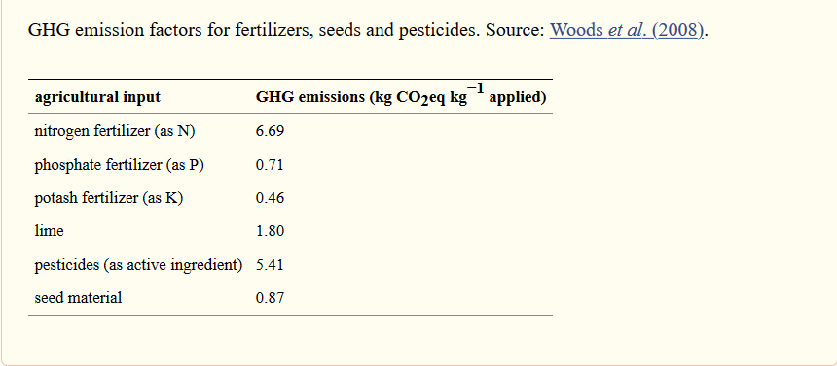

1.5.1 Aντιμετώπιση
Οι υψηλές τιμές και τα μειωμένα αποθέματα των ορυκτών καυσίμων δημιουργούν αμφιβολίες σχετικά με τη μελλοντική διαθεσιμότητά τους που σημαίνει ότι τα αγρό-διατροφικά συστήματα πρέπει να μετατραπούν σε ένα μοντέλο "έξυπνης ενέργειας". Ένα μικρό βήμα που μπορεί να γίνει στις εκτατικές καλλιέργειες για την μείωση των καυσίμων είναι η μειωμένη κατεργασία ή η ακατεργασία σε ορισμένες περιπτώσεις.
- Μειωμένη κατεργασία ορίζεται το σύστημα κατεργασίας όπου αντί για όργωμα στο οποίο γίνεται αναστροφή του εδάφους γίνεται απλή αναμόχλευση είτε στο ίδιο βάθος είτε σε μικρότερο. Τα φυτικά υπολείμματα της προηγούμενης καλλιέργειας παραμένουν άθικτα η τεμαχίζονται(Εικ 1.6.).Τα πλεονεκτήματα αυτού του τρόπου κατεργασίας είναι ότι δεν χρειάζεται ελκυστήρας μεγάλης ισχύος και γίνεται εξοικονόμηση ενέργειας σε σχέση με το όργωμα.

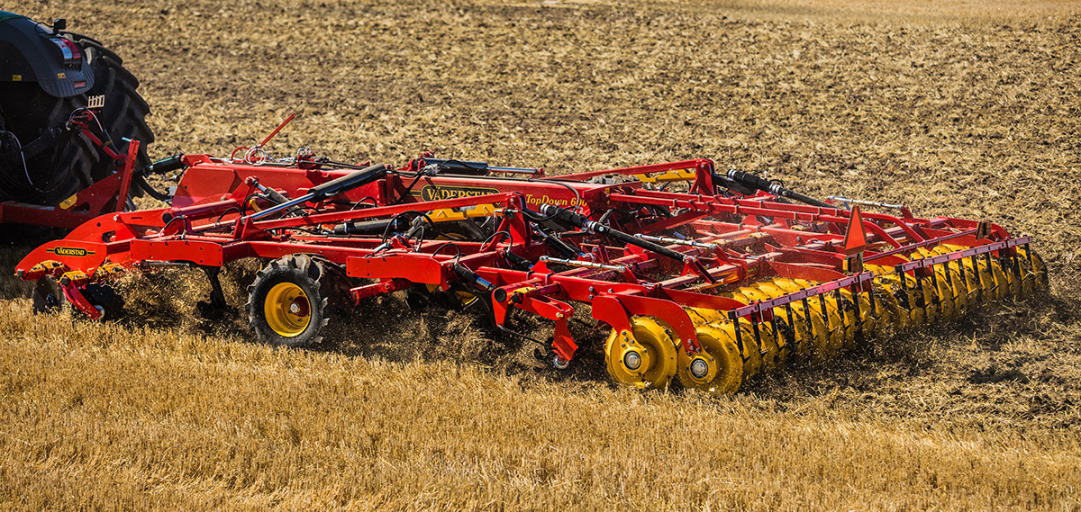
Εικόνα 1.6. Μειωμένη κατεργασία με καλλιεργητή.

- Ακατεργασία ορίζουμε το σύστημα στο οποίο γίνεται απευθείας σπορά χωρίς προηγούμενη κατεργασία του εδάφους. Σε αυτή την κατηγορία μπορεί να υπαχθεί και η κατεργασία του εδάφους σε λωρίδες μικρού πλάτους , όπου θα γίνει η σπορά και η παραμονή ακαλλιέργητων των ενδιάμεσων τμημάτων(Εικ 1.7). Στην ακατεργασία συνήθως χρησιμοποιούνται μηχανήματα με δίσκους που κόβουν τα υπολείμματα της προηγούμενης καλλιέργειας, ανοίγουν αυλάκι και στη συνέχεια τοποθετείται ο σπόρος στο αυλάκι και σκεπάζεται. Μπορεί όμως να γίνει σπορά με άθικτα τα φυτικά υπολείμματα , τα οποία προσφέρουν στήριξη στα φυτά των χειμερινών σιτηρών και συνεπώς τα προστατεύουν από το πλάγιασμα. Τα υπολείμματα αυτά δεν δημιουργούν πρόβλημα στη συγκομιδή γιατί αποσυντίθενται κατά τη διάρκεια του χειμώνα.

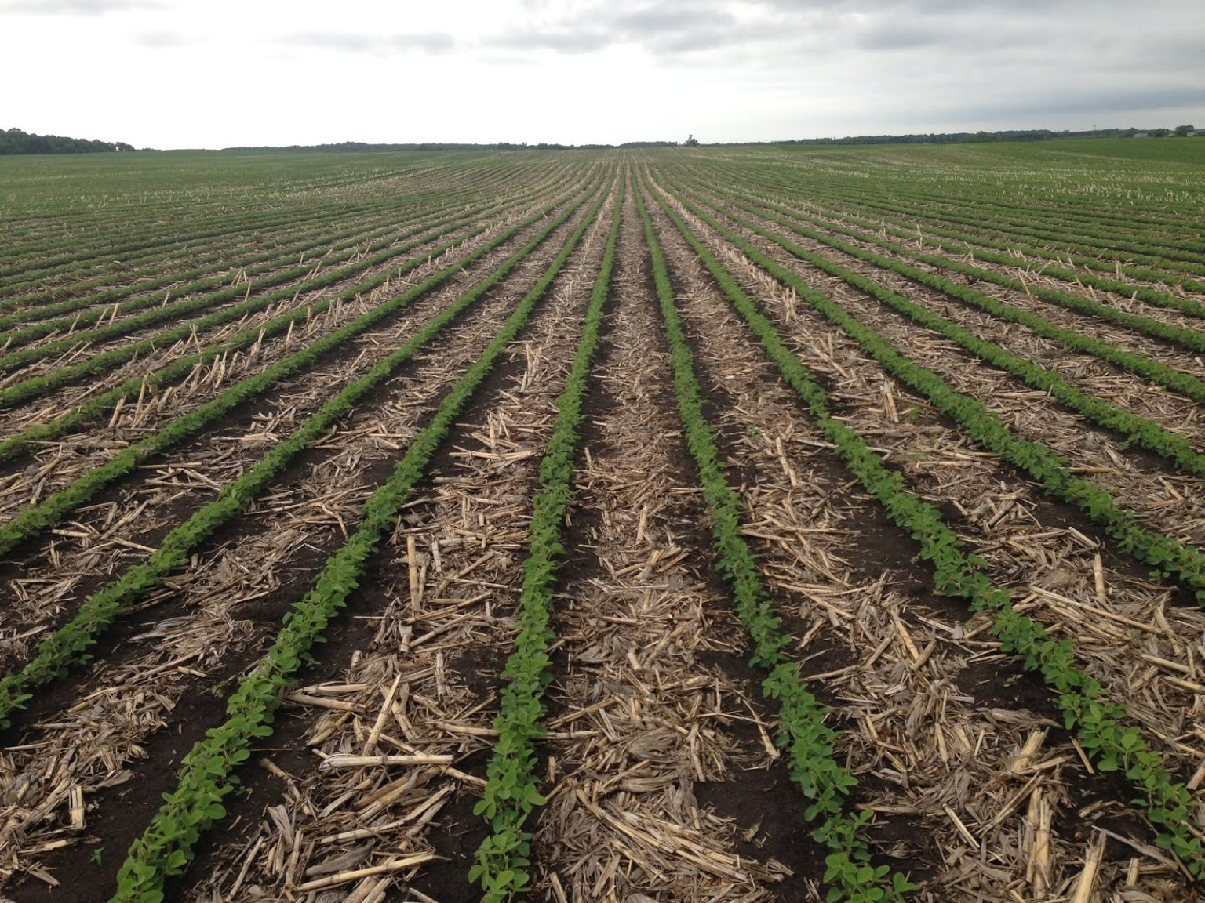
Εικόνα 1.7. Άμεση νέα καλλιέργεια μετά από συγκομιδή της προηγούμενης(Ακατεργασία).

Ερευνητικά αποτελέσματα από την εφαρμογή της μειωμένης κατεργασίας και της ακατεργασίας στη χώρα μας έδειξαν ότι οι τεχνικές αυτές μπορούν να εφαρμοστούν στη πράξη σαν εναλλακτικοί τρόποι κατεργασίας του εδάφους για τα χειμερινά σιτηρά (Gemtos κ.ά. 1998, Lithourgidis κ.ά. 2005, Dhima κ.ά. 2006,Lithourgidis κ.ά. 2006b)

1.6. ΜΕΓΑΛΕΣ ΑΝΑΓΚΕΣ ΣΕ ΝΕΡΟ
Κατά μέσο όρο, η γεωργία αντιπροσωπεύει το 70% των παγκόσμιων καταναλώσεων γλυκού νερού. Ο κόσμος περιέχει περίπου 1400 εκατομμύρια κυβικά χιλιόμετρα νερό. Αλλά μόνο το 0.003% αυτού του τεράστιου όγκου όπου είναι περίπου 45.000 κυβικά χιλιόμετρα, είναι «πόροι γλυκού νερού» που θα μπορούσαν να χρησιμοποιηθούν για πόσιμο, της υγιεινής, της γεωργίας και της βιομηχανίας. Αλλά δεν είναι όλα αυτά τα ύδατα προσβάσιμα επειδή μέρος τους ρέει μέσα σε απομακρυσμένα ποτάμια κατά τη διάρκεια των εποχιακών πλημμυρών. Οι μεγάλες καλλιέργειες έχουν αυξημένες ανάγκες σε νερό σε σχέση με άλλες καλλιέργειες ενώ ταυτόχρονα μειώνεται η ικανότητα των εδαφών λόγω υποβάθμισης τους να απορροφούν νερό και να διατηρούν την υγρασία. Επίσης πολύ νερό χάνεται λόγω απορροής η εξάτμισης από την απροστάτευτη επιφάνεια ειδικά των γραμμικών καλλιεργειών.
Η χώρα μας έχει μεγάλο θέμα λειψυδρίας ειδικά το καλοκαίρι λόγω των ξηροθερμικών συνθήκων και πολλές φορές οι αποδόσεις δεν είναι οι επιθυμητές σε ημιορεινά μέρη η σε χωράφια που καλλιεργούνται εκτατικές καλλιέργειες λόγω του ότι το νερό η δεν είναι επαρκές για να καλύψει τις εκτάσεις η επειδή υπάρχει μεγάλο κόστος άρδευσης.
Σύμφωνα με τα παρακάτω δεδομένα (Σχήμα 1.4) αλλά και τα στοιχεία που υπάρχουν από την Ευρωπαϊκή Περιβαλλοντική Υπηρεσία η χώρα μας είναι πολύ απαιτητική ως προς τη χρήση του νερού. Η κλιματική αλλαγή αυξάνει στην κατανάλωση νερού λόγω της ξηρασίας που υπάρχει στην Νότια Ευρώπη τα καλοκαίρια. Επίσης από τα στοιχεία που υπάρχουν στον σχήμα από το 2007 μέχρι το 2016 η ανάγκη για αρδευτικό νερό δεν έχει σταματήσει καθόλου.

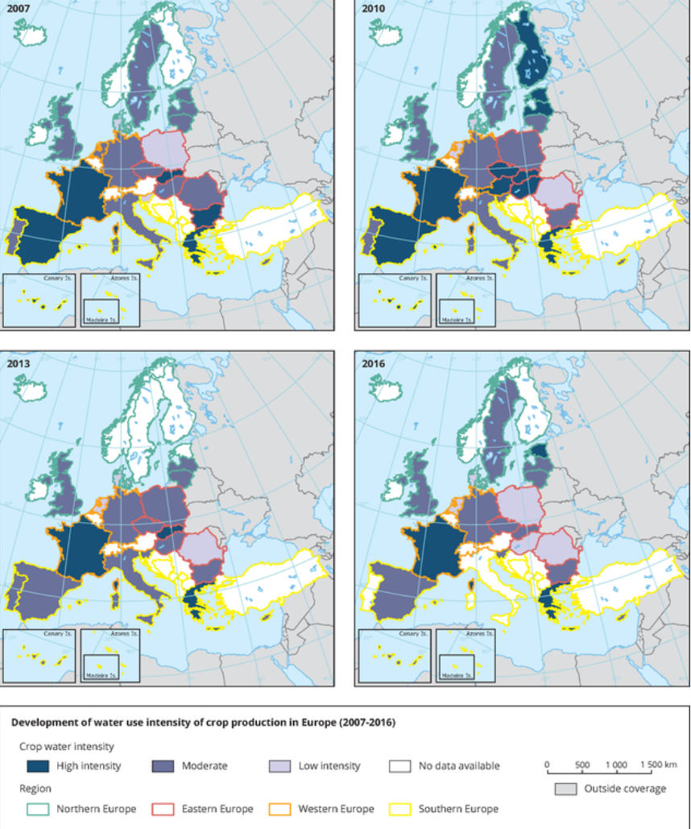
Σχήμα 1.4. Aνάγκες άρδευσης στην Ευρωπαϊκή Ένωση
Καλλιέργειες όπως βάμβακι, καλαμπόκι είναι ιδιαίτερα απαιτητικές σε νερό και θέλουν πολλές αρδεύσεις τους μήνες Ιούλιο και Αύγουστο (Εικ 1.8 και 1.9). Όπως επίσης και το ρύζι που είναι μια ιδιαίτερη καλλιέργεια γιατί το μεγαλύτερο διάστημα ανάπτυξης βρίσκεται μέσα στο νερό σε κατάκλυση.
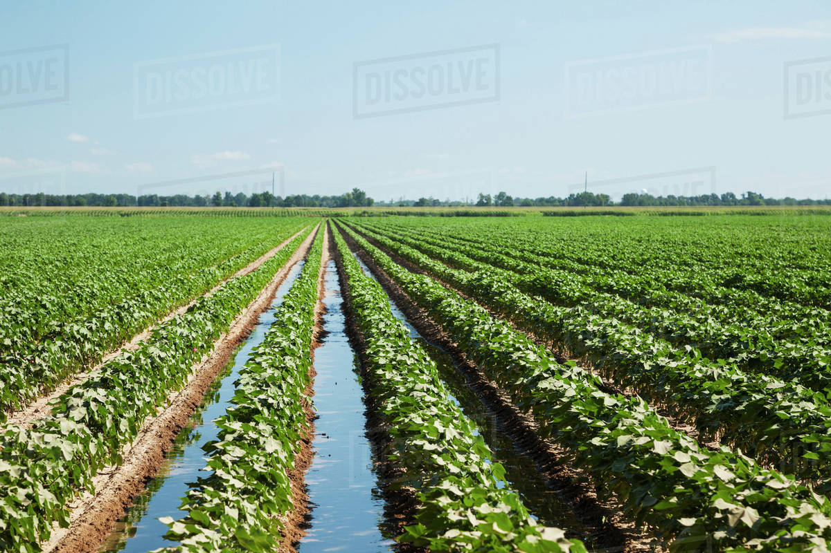
Εικόνα 1.8. Άρδευση βαμβακιού με τη μέθοδο των αυλακιών.
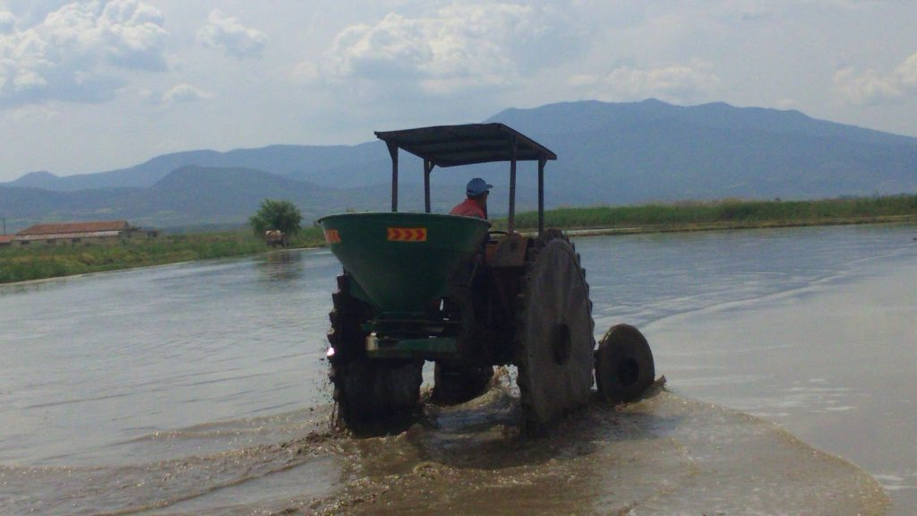
Εικόνα 1.9. Σπορά ρυζιού υπό κατάκλυση.

1.6.1. Aντιμετώπιση
Η βελτίωση της γεωργικής παραγωγικότητας, διατηρώντας παράλληλα και ενισχύοντας τους φυσικούς πόρους, όπως το νερό, αποτελεί βασική προϋπόθεση για τους αγρότες να αυξήσουν την παγκόσμια προσφορά τροφίμων σε βιώσιμη βάση. Οι γεωργοί βρίσκονται στο επίκεντρο οποιασδήποτε διαδικασίας αλλαγής που περιλαμβάνει φυσικούς πόρους και πρέπει να ενθαρρύνονται και να καθοδηγούνται μέσω κατάλληλων κινήτρων και πρακτικών διακυβέρνησης για τη διατήρηση των φυσικών οικοσυστημάτων και της βιοποικιλότητας τους και την ελαχιστοποίηση των αρνητικών επιπτώσεων που μπορεί να έχει η γεωργία στο περιβάλλον.
Η αρδευτική υποδομή είναι δαπανηρή για την κατασκευή, λειτουργία και συντήρηση. Τα συστήματα άρδευσης και η καθημερινή διαχείριση της υπηρεσίας πρέπει συχνά να προσαρμόζονται στις μεταβαλλόμενες περιστάσεις κατά τη διάρκεια της ωφέλιμης ζωής τους. Οι οικονομικοί πόροι και η τεχνική υποστήριξη από δημόσιους ή διεθνείς χορηγούς για την υποστήριξη και τη διαχείριση είναι λιγότερο διαθέσιμες από εκείνες για την αρχική επένδυση. Αυτό μπορεί να οδηγήσει σε κακή συντήρηση και παροχή υπηρεσιών.H συντήρηση των αρδευτικών δικτύων έχει στόχο την ομαλή λειτουργία αλλά και τον περιορισμό των απωλειών νερού. Η χώρα μας έχει απαρχαιωμένο δίκτυο άρδευσης το οποίο απαιτεί αρδευτικά έργα. Η συγκομιδή των βρόχινων υδάτων επιβραδύνει ή σταματά την αυξημένη απορροή από την αυξημένη ένταση της βροχόπτωσης, επιτρέπει μεγαλύτερη διείσδυση, αυξημένη αποθήκευση νερού στο έδαφος και καλύτερη επαναφόρτιση των υπόγειων υδάτων. Πολλά μπορούν να γίνουν σε ξηρά περιβάλλοντα όπου χάνεται το βρόχινο νερό μέσω απορροής σε νεροχύτες και γρήγορη εξάτμιση από γυμνές επιφάνειες εδάφους. Σε αυτές τις περιπτώσεις, η συγκομιδή ύδατος μέσω της αποθήκευσης νερού σε επιφάνειες, στο εδαφικό προφίλ ή με τη διευκόλυνση της επαναφόρτισης των υδροφορέων μπορεί να μειώσει την ευπάθεια σε ξήρανση, να μειώσει τις απώλειες και να επιτρέψει στους αγρότες να επενδύσουν σε άλλες εισροές, όπως λιπάσματα και ποικιλίες υψηλής απόδοσης. Το νερό που αποθηκεύεται στις λίμνες ή στους υδροφόρους ορίζοντες χρησιμοποιείται συχνά ως πηγή συμπληρωματικής άρδευσης που μπορεί να βελτιώσει τις αποδόσεις των βροχοπτώσεων και να συμβάλει στη σταθεροποίηση της παραγωγής και του εισοδήματος των γεωργών. Η συμπληρωματική άρδευση αυξάνει επίσης την ανθεκτικότητα των γεωργών και την προσαρμογή τους στην αλλαγή του κλίματος.
Οι ορθές γεωργικές πρακτικές που βασίζονται στη διαχείριση του εδάφους, το νερό, τη γονιμότητα και τον έλεγχο των επιβλαβών οργανισμών, σε συνδυασμό με τη βελτίωση της πρόσβασης στις αγορές, μπορούν να οδηγήσουν σε σημαντικές βελτιώσεις στη γεωργική παραγωγικότητα, προσαρμόζοντας την κλιματική αλλαγή με ελάχιστες επιπτώσεις στους υδάτινους πόρους. Για παράδειγμα η ελάχιστη εδαφική διαταραχή, η μόνιμη κάλυψη του εδάφους και οι εναλλαγές καλλιεργειών, μπορούν να δώσουν τεράστιες δυνατότητες για όλα τα μεγέθη των αγροκτημάτων και των αγρο-οικολογικών συστημάτων. Κάτω από αυτές τις προϋποθέσεις, τα εδάφη έχουν υψηλότερες ικανότητες διήθησης του ύδατος, μειώνοντας σημαντικά την επιφανειακή απορροή και κατά συνέπεια τη διάβρωση του εδάφους. Αυτό βελτιώνει την ποιότητα των επιφανειακών υδάτων μειώνοντας τη ρύπανση από τη διάβρωση του εδάφους και ενισχύει τους πόρους των υπόγειων υδάτων.

1.7. ΝΙΤΡΟΡΥΠΑΝΣΗ ΚΑΙ ΕΚΠΛΥΣΗ ΝΙΤΡΙΚΩΝ ΑΠΟ ΤΑ ΕΔΑΦΗ
Νιτρορύπανση είναι η ρύπανση των υδάτων από νιτρικά άλατα που χρησιμοποιούνται κατά κύριο λόγο στην γεωργία. Προκαλούν ευτροφισμό στα γλυκά νερά και το θαλάσσιο περιβάλλον, με αποτέλεσμα να επιβαρύνονται τα υδάτινα οικοσυστήματα και να δυσχεραίνεται η επιβίωση και αναπαραγωγή των περισσοτέρων μορφών ζωής που αναπτύσσονται σε αυτά. Παράλληλα το πόσιμο νερό καθίσταται ακατάλληλο για χρήση και απαιτείται ο καθαρισμός του που αποτελεί μια δαπανηρή διαδικασία. Η προστασία των νερών και του περιβάλλοντος από τη Νιτρορύπανση αποτελεί υποχρέωση που πηγάζει από το νόμο (106 (1) / 2002), Περί Ελέγχου της Ρύπανσης των Νερών. Τα νιτρικά άλατα βρίσκονται κυρίως στα λιπάσματα, τις κοπριές, τις κομπόστες και σε άλλες οργανικές ουσίες που χρησιμοποιούνται ή προκύπτουν από την γεωργική δραστηριότητα. Τα νιτρικά ιόντα είναι πολύ ευκίνητα στο νερό σε αντίθεση με τα ιόντα του Φωσφόρου και του Καλίου και καταλήγουν στα υπόγεια ύδατα μολύνοντάς τα και καθιστώντας τα ακατάλληλα για ύδρευση. Ειδικά όταν τα νιτρικά υπερβούν το όριο των 50 mg/lt μπορεί να προκαλέσουν προβλήματα υγείας και πρέπει να αποκλείεται η χρήση του νερού ως πόσιμου. Σε επικλινείς περιοχές, με εδάφη μικρής διηθητικότητας, τα νιτρικά παρασύρονται από τα επιφανειακά νερά και καταλήγουν στις λίμνες ή στην θάλασσα προκαλώντας τον ευτροφισμό των υδάτινων οικοσυστημάτων.
Ο ευτροφισμός είναι το περιβαλλοντικό φαινόμενο κατά το οποίο η υπέρμετρη αύξηση της συγκέντρωσης θρεπτικών στοιχείων συνεπάγεται τη μείωση του διαλυμένου οξυγόνου στο νερό και κατά συνέπεια την αλλοίωση της βιοποικιλότητας σε αυτό (Σχήμα 1.5). Το φαινόμενο αυτό παρουσιάζεται συνήθως σε λίμνες ή κλειστούς αβαθείς κόλπους. Ο ευτροφισμός προκαλείται από τον εμπλουτισμό των υδάτων με απορροές θρεπτικών στοιχείων. Τα θρεπτικά αυτά στοιχεία μπορεί να είναι νιτρικά και φωσφορικά ιόντα από λιπάσματα και απορρυπαντικά, κάλιο και οργανικά απόβλητα. Αυτά, όταν αποικοδομηθούν, παράγουν θρεπτικά συστατικά, τα οποία είναι η βασική τροφή για το φυτοπλαγκτόν και τα υδρόβια φυτά, που είναι καταναλωτές μεγάλων ποσοτήτων οξυγόνου, μειώνοντας έτσι και τη βιοποικιλότητα στο νερό. Η έλλειψη οξυγόνου, οδηγεί σε αναερόβιες συνθήκες μέσα στο νερό, το οποίο έχει ως αποτέλεσμα την παραγωγή τοξικών ουσιών όπως είναι το μεθάνιο, το υδρογόνο, η αμμωνία, το υδρόθειο και η φωσφίνη.

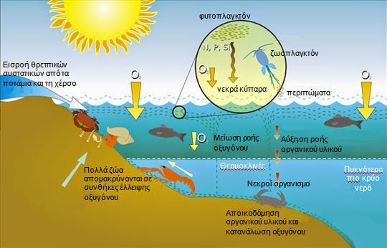
Σχήμα 1.5. Περιγραφή της ρύπανσης της θάλασσας από νιτρικά.
Τα βακτήρια και οι τα φύκη αυξάνονται σε αριθμό τόσο, που σχηματίζουν επικάλυμμα στις υδάτινες επιφάνειες, προκαλώντας σκίαση στο νερό κάτω από την επιφάνεια (Εικ 1.10). Χωρίς φως, οι φωτοσυνθετικοί οργανισμοί στον πυθμένα θανατώνονται, προσφέροντας ακόμη μεγαλύτερη ποσότητα τροφής σε άλλα βακτήρια, που συνεχίζουν να αναπτύσσονται. Καθώς ο αριθμός των βακτηρίων αυξάνεται, η κατανάλωση του διαλυμένου στο νερό οξυγόνου αυξάνεται δραματικά, ενώ η παραγωγή ελαττώνεται, με αποτέλεσμα να μην υπάρχει οξυγόνο για τους μη φωτοσυνθετικούς οργανισμούς, όπως, π.χ. τα ψάρια. Τα ψάρια είναι οι πρώτοι οργανισμοί που πεθαίνουν ενώ εξακολουθούν να επιβιώνουν τα βακτήρια δίνοντας έτσι ζωή στο οικοσύστημα. Αποτέλεσμα του ευτροφισμού είναι η μεταβολή της χλωρίδας και πανίδας των υδροβιότοπων καθώς όμως και οι περιορισμένες δυνατότητες για αναψυχή. Στην Ελλάδα, όλοι οι μελετηθέντες κόλποι (Σαρωνικός, Θερμαϊκός, Παγασητικός, Αμβρακικός, Ν. Ευβοϊκός) παρουσιάζουν σοβαρά προβλήματα ευτροφισμού.
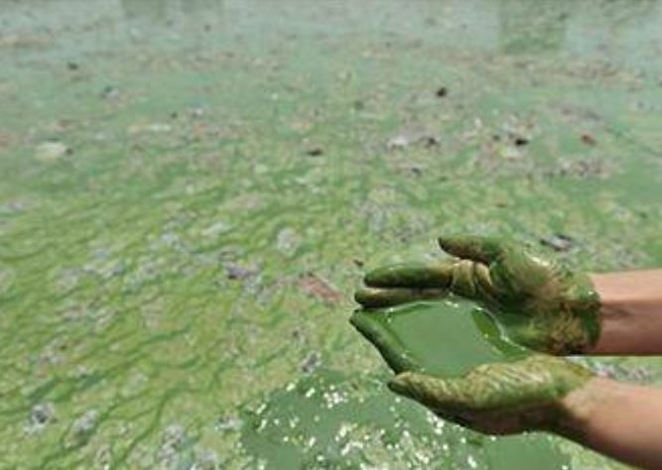
Εικόνα 1.10. Φαινόμενο ευτροφισμού.
1.7.1. Aντιμετώπιση
Η σωστή διαχείριση των λιπασμάτων και η αειφόρος ανάπτυξη της γεωργίας, προϋποθέτουν την περιβαλλοντική ευθύνη των βιομηχανιών και των χρηστών και τη διαρκή μέριμνα για ελαχιστοποίηση πιθανών παρενεργειών που μπορεί να προκύψουν από την χρήση τους. Αυτό είναι εφικτό με σωστό προγραμματισμό και πρόβλεψη, ώστε οι εισροές του προστιθέμενου αζώτου στην γεωργία να βρίσκονται σε ισορροπία με τις απαιτήσεις των καλλιεργειών και να αποφεύγεται η επιφανειακή απορροή και η υπόγεια έκπλυση του προς τα υπόγεια ύδατα.
Κατά τη σπορά, το γυμνό έδαφος εκλύει περισσότερο νιτρικό άζωτο, λόγω του ότι δεν υπάρχει πρόσληψη από τις ρίζες, ενώ στα αρχικά στάδια ανάπτυξης των φυτών οι απαιτήσεις τους σε άζωτο είναι πολύ μικρές ως ελάχιστες. Γι’ αυτό κατά την βασική λίπανση των καλλιεργειών πρέπει να επιλέγονται μορφές αζώτου που αφομοιώνονται σταδιακά από τα φυτά και συγκρατούνται για μεγαλύτερο χρονικό διάστημα στο έδαφος και όχι άμεσες και γρήγορα εκπλυνόμενες όπως τα νιτρικά. Το νιτρικό άζωτο από την στιγμή που θα ενσωματωθεί στο έδαφος είναι διαθέσιμο για τα φυτά το πολύ έως 10 ημέρες. Η διάρκεια παραμονής του στη ζώνη των ριζών, εξαρτάται κυρίως από τις βροχοπτώσεις και την άρδευση της καλλιέργειας. Όσο υψηλότερες είναι οι βροχοπτώσεις και μεγαλύτερη η ποσότητα άρδευσης, τόσο περισσότερο μειώνεται η διάρκεια διαθεσιμότητας του νιτρικού αζώτου για τα φυτά και αυξάνεται η απορροή του προς τα υπόγεια ύδατα. Άλλοι παράγοντες όπως η θερμοκρασία και ο τύπος του εδάφους επηρεάζουν την έκπλυση των νιτρικών, με τις υψηλές θερμοκρασίες και τα αμμώδη εδάφη να διευκολύνουν την απορροή τους προς τον υδροφόρο ορίζοντα.
Τα τελευταία χρόνια ευρέως οι βιομηχανίες λιπασμάτων όταν παράγουν λιπάσματα αζώτου χρησιμοποιούν σταθεροποιητές. Κυριότερο χαρακτηριστικό αυτής της κατηγορίας λιπασμάτων είναι η παράταση της παραμονής του εφαρμοζόμενου αζώτου στο έδαφος και η μείωση της απορροής του προς τα βαθύτερα στρώματα του εδάφους, με σημαντικά αγρονομικά και περιβαλλοντικά οφέλη. Τα Σταθεροποιημένα λιπάσματα, μειώνουν σημαντικά τις απώλειες του αζώτου, αυξάνουν την εκμετάλλευσή του από τα φυτά, ελαχιστοποιούν την έκπλυσή του στα υπόγεια νερά και αποτρέπουν την μόλυνση του υδροφόρου ορίζοντα και των λεκανών απορροής. Η σταθεροποίηση του αζώτου στο έδαφος, επιτυγχάνεται με την ενσωμάτωση, κατά τη διαδικασία της παραγωγής, ειδικών Επιβραδυντών Νιτροποίησης τόσο στα αζωτούχα όσο και στα σύνθετα λιπάσματα. Οι Επιβραδυντές Νιτροποίησης είναι οργανικά μόρια ενζυματικής δράσης, που επιβραδύνουν τη διαδικασία της Νιτροποίησης, μειώνουν την ταχύτητα διάσπασης του αζώτου, αποτρέποντας τη γρήγορη μετατροπή της αμμωνιακής μορφής σε νιτρική και παρεμποδίζοντας την έκπλυσή του έξω από την ζώνη των ριζών.

1.8 ΜΕΙΩΝΕΤΑΙ Η ΒΙΟΠΟΙΚΙΛΟΤΗΤΑ
Οι μονοκαλλιέργειες βασίζονται στην εξάλειψη της βιοποικιλότητας των φυτών ή των ζώων σε ένα κομμάτι γης. Αυτή είναι η βασική αρχή. Αυτό είναι που κάνει τις μονοκαλλιέργειες ελκυστικές. Η απλότητα και η μη περίπλοκη φύση ταιριάζει σε μεγάλο βαθμό με το βιομηχανικό σύστημα παραγωγής τροφίμων. Η βιοποικιλότητα είναι ανεπιθύμητη στις μονοκαλλιέργειες. Τα κακά νέα είναι ότι η υγιής ζωή-έντονη, ισχυρή, ανθεκτική-έχει τις ρίζες της στην ποικιλομορφία. Στην ποικιλομορφία των συνθηκών, των πηγών τροφίμων, των εχθρών, των φίλων. Η ζωή εξελίχθηκε γύρω από αυτές τις αρχές, οι οποίες μερικές φορές προσφέρουν πολλές ευκαιρίες, μερικές φορές δημιουργούν μεγάλες προκλήσεις. Έτσι, το κύριο μειονέκτημα της μείωσης της βιοποικιλότητας στις γεωργικές εκτάσεις είναι όταν απομακρύνονται άλλα φυτά και ζώα και περιορίζουμε τη βιοποικιλότητα, πρέπει να υποκαταστήσουμε τεχνητά τις λειτουργίες και τις υπηρεσίες που θα διαδραμάτιζαν φυσικά τα οικολογικά συστήματα βιοποικιλότητας. Είναι επειδή απομακρύνουμε σχεδόν πλήρως τους βιολογικούς ελέγχους του συστήματος, αφαιρώντας επίσης ευεργετικά έντομα και φυτά που θα λειτουργούσαν ως άμυνα κατά των παρασίτων και των ασθενειών.
Λόγω της απώλειας αυτής της φυσικής αντίστασης, οι γεωργοί πρέπει να παρακολουθούν στενά και συχνά να εφαρμόζουν συνθετικά δημιουργούμενες ουσίες στις μονοκαλλιέργειες τους. Ως εκ τούτου, η αυξημένη εισροή λιπασμάτων, φυτοφαρμάκων, αντιβιοτικών, ορμονών, νερού και μυριάδων άλλων "ενισχυτών ανάπτυξης" σε μονοκαλλιέργειες. Για να κατανοήσουμε τον αντίκτυπο των αποφάσεών μας στη γεωργία, πρέπει να εξετάσουμε το πρόβλημα ακόμη και από την άλλη πλευρά. Τι συμβαίνει με αυτούς τους οργανισμούς που αφαιρούμε από τις καλλιεργούμενες περιοχές. Η απάντηση είναι ότι δυσκολεύονται να επιβιώσουν Σύμφωνα με μια μελέτη της Γερμανικής Ένωσης Φύσης και Βιοποικιλότητας από το 2017, το 15% του συνολικού πληθυσμού των πτηνών εξαφανίστηκε από τις αγροτικές περιοχές σε μόλις 12 χρόνια. Τα έντομα επίσης ακόμα χειρότερα. Οι πληθυσμοί εντόμων μειώθηκαν κατά 76% τα τελευταία 27 χρόνια .Τα δύο προβλήματα συνδέονται μεταξύ τους, επειδή πολλά πουλιά τρώνε έντομα και στην εντατική γεωργία με υπερβολική χρήση εντομοκτόνων καταστρέφεται το φυσικό περιβάλλον που παρέχουν καταφύγιο και ποικιλία τροφίμων για πτηνά και έντομα.

1.8.1. Aντιμετώπιση
Θα πρέπει να ληφθούν μέτρα για την αντιμετώπιση της μείωσης της βιοποικιλότητας τα οποία θα έχουν έναν μεσοπρόθεσμο ορίζοντα μιας και οι αλλαγές δεν είναι ταχείες στο έδαφος και στο περιβάλλον. Ένα από τα πιο σημαντικά μέτρα είναι η αμειψισπορά όπου είχε αναφερθεί λεπτομερέστατα στην ενότητα 1.1. Ένα άλλο μέτρο είναι η συγκαλλιέργεια διαφορετικών ειδών ή ποικιλιών στο ίδιο χωράφι, που πολλές φορές αποτελεί μια σημαντική στρατηγική για τη διατήρηση του χωραφιού υγιούς και όσο το δυνατό με λιγότερες εισροές φυτοπροστατευτικών προϊόντων. Ένα παράδειγμα συγκαλλειέργειας είναι το καλαμπόκι με το φασόλι όπου και οι δυο καλλιέργειες αναπτύσσονται σε αρμονία (Eικ 1.11). Το φασόλι ως ψυχανθές δεσμεύει το ατμοσφαιρικό άζωτο από την ατμόσφαιρα και το διοχετεύει στο έδαφος εμπλουτίζοντας το. Το καλαμπόκι εκμεταλλεύεται τη διαδικασία αυτή και χρησιμοποιεί τα θρεπτικά συστατικά για την ανάπτυξη του.
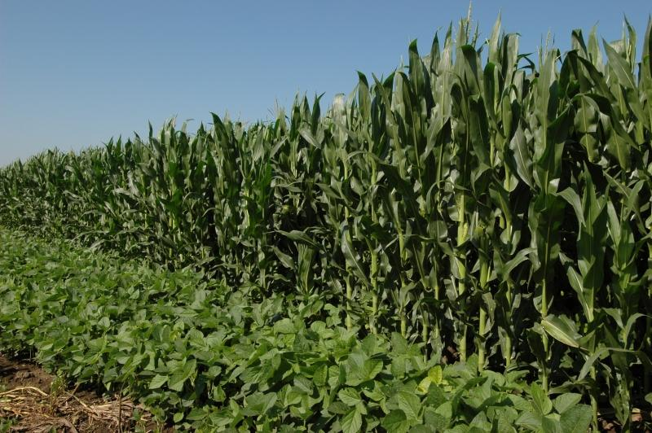
Εικόνα 1.11 Συγκαλλιέργεια καλαμποκιού με φασόλι.

ΚΕΦΑΛΑΙΟ 2^{ο}
ΠΡΟΟΠΤΙΚΕΣ ΓΙΑ ΤΟ ΜΕΛΛΟΝ ΤΩΝ ΕΚΤΑΚΤΙΚΩΝ ΚΑΛΛΙΕΡΓΕΙΩΝ
2.1. ΒΙΟΤΕΧΝΟΛΟΓΙΑ
2.1.1. Εισαγωγή
Ο Οργανισμός Τροφίμων και Γεωργίας όπως επίσης και ο Οργανισμός Ηνωμένων Εθνών είχαν δημοσιεύσει μια έκθεση το 2009, η οποία υποδεικνύει ότι μέχρι το 2050 η γεωργική παραγωγή θα πρέπει να αυξηθεί κατά 70% για την κάλυψη της προβλεπόμενης ζήτησης λόγω της αύξησης του πληθυσμού της Γης. Δεδομένου ότι οι περισσότερες εκτάσεις που είναι κατάλληλες για καλλιέργεια ήδη καλλιεργούνται, η αύξηση αυτή πρέπει να προέρχεται από υψηλότερες αποδόσεις. Η γεωργία έχει υποστεί μεταβολές στο παρελθόν, οι οποίες περιλαμβάνουν τη μηχανοποίηση πριν από τον δεύτερο παγκόσμιο πόλεμο και την εισαγωγή νέων ποικιλιών καλλιεργειών και γεωργικών χημικών ουσιών στην πράσινη επανάσταση της δεκαετίας του 1960.Ωστόσο, οι αποδόσεις σημαντικών καλλιεργειών όπως το ρύζι και το σιτάρι έχουν σταματήσει να αυξάνονται σε ορισμένες περιοχές του κόσμου. Η εξάπλωση της υπάρχουσας βέλτιστης πρακτικής μπορεί χωρίς αμφιβολία να αποφέρει κέρδη σε άλλα επίπεδα μέχρι ένα σημείο. Αλλά για να προχωρήσουμε πέρα από αυτό θα απαιτηθεί βελτιωμένη τεχνολογία.

2.1.2. Μέθοδος CRISPR-Cas
Το CRISPR-Cas είναι μια ισχυρή τεχνολογία όπου είναι η επανάσταση της βιολογίας. Λειτουργεί σαν αποκοπή και επικόλληση DNA.Χρησιμοποιώντας τη μέθοδο CRISPR-Cas η CRISPR εν συντομία , οι επιστήμονες μπορούν να διαγράψουν, να τροποποιήσουν ή να αντικαταστήσουν εντελώς τα γονίδια οποιουδήποτε οργανισμού και μπορούν να το κάνουν πιο φτηνά, εύκολα και αποτελεσματικά από ποτέ. Το πιο σημαντικό είναι ότι οι επιστήμονες δεν σχεδίασαν τη μέθοδο CRISPR μόνοι τους αλλά την “δανείστηκαν” από τα μικρόβια όπως τα βακτήρια.
Aυτοί οι μικροοργανισμοί χρησιμοποιούν το σύστημα Crispr ως αμυντικό μηχανισμό κατά των εισβολέων παράσιτων όπως οι ιοί. Oταν ένας ιός επιτίθεται σε ένα βακτήριο, εισάγει τo δικό του DNA στο κύτταρο. Ορισμένοι ιοί χρησιμοποιούν το DNA τους για να καταλάβουν τα κυτταρικά μηχανήματα του βακτηρίου και να κάνουν περισσότερα αντίγραφα του ίδιου. Tέλος, βγαίνουν από το κύτταρο και εξαπλώνονται στα άλλα βακτηρίδια. Αλλά με το CRISPR-Cas πολλές φορές τα βακτήρια μπορούν να αντισταθούν. Το Cas μέρος του CRISPR-Cas είναι ένα ένζυμο που λειτουργεί σαν μοριακό ψαλίδι. Το βακτήριο χρησιμοποιεί το ένζυμο Cas για να κόψει το DNA σε δύο, απενεργοποιώντας τον ιό. Ακολούθως το βακτήριο εισάγει ένα τμήμα του DNA εισβολέα σε μια ειδική περιοχή του δικού του γονιδιώματος. Με την πάροδο του χρόνου, το βακτήριο χρησιμοποιεί αυτή την περιοχή για να δημιουργήσει μια “βιβλιοθήκη εξολοθρευτών”.Αυτή η βιβλιοθήκη αποτελεί ένα είδος καταλόγου παρασίτων έτσι ώστε να μπορεί να τα αναγνωρίσει αν επιτεθούν ξανά στο μέλλον. Tο βακτήριο αντιγράφει αυτές τις αλληλουχίες σε σχετικά μόρια που ονομάζονται RNA. Κάθε οδηγός RNA συνδυάζεται με ένα ένζυμο CAS, μετατρέποντας το μοριακό ψαλίδι σε ακριβή στοχευμένo όπλo. Όταν συναντούν ένα κομμάτι DNA μέσα στο κύτταρο που ταιριάζει με την ακολουθία του οδηγού, ο Cas θα αποκόψει το DNA του εισβολέα και θα τον απενεργοποιήσει.Η λειτουργία αυτή είναι ένα φαινόμενο της εξέλιξης.
Oι επιστήμονες μπορούν να χρησιμοποιήσουν το CRISPR-Cas για να εισάγουν γονίδια φυτών ανθεκτικών η να σταματήσουν μια λειτουργία ενός φυτού που δεν είναι επιθυμητή. Η διαδικασία είναι η εξής: oι ερευνητές δημιουργούν ένα μικρό κομμάτι RNA με μια σύντομη ακολουθία "οδηγού" που συνδέεται με μια συγκεκριμένη αλληλουχία στόχου του DNA σε ένα γονιδίωμα. Το RNA δεσμεύεται επίσης στο ένζυμο Cas9. Όπως και στα βακτήρια, το τροποποιημένο RNA χρησιμοποιείται για να αναγνωρίσει την αλληλουχία DNA και το ένζυμο Cas9 κόβει το DNA στη στοχευόμενη θέση. Αν και το Cas9 είναι το ένζυμο που χρησιμοποιείται πιο συχνά, μπορούν επίσης να χρησιμοποιηθούν και άλλα ένζυμα (για παράδειγμα Cpf1). Μόλις κοπεί το DNA, οι ερευνητές χρησιμοποιούν τα μηχανήματα επιδιόρθωσης DNA του κυττάρου για να προσθέσουν ή να διαγράψουν κομμάτια γενετικού υλικού ή για να κάνουν αλλαγές στο DNA αντικαθιστώντας ένα υπάρχον τμήμα με μια εξατομικευμένη ακολουθία DNA.
Ο χρόνος που απαιτείται για την έρευνα και ανάπτυξη υβριδίων(GMO) είναι περίπου 5 με 10 χρόνια ενώ με τη μέθοδο CRISPR είναι πολύ λιγότερο (Σχήμα 2.1).

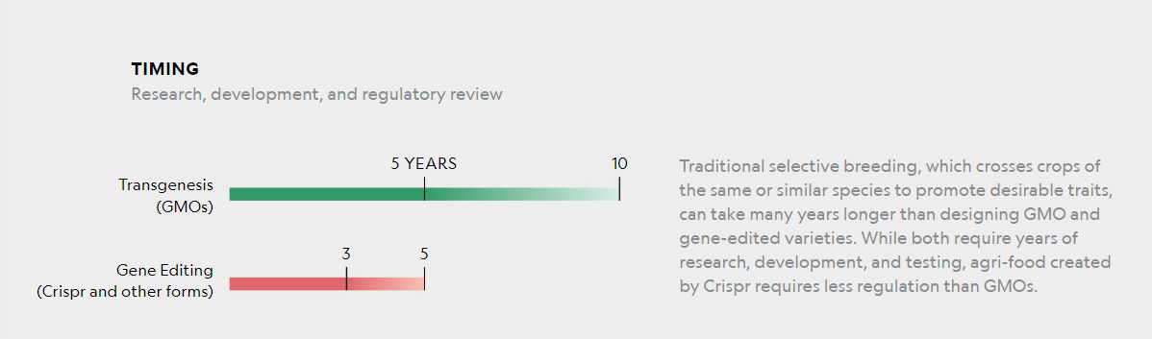
Σχήμα 2.1. Χρονικό ορόσημο από την έρευνα έως την ανακάλυψη μεταξύ γενετικά τροποποιημένων και CRISPR (University of Missouri).

Τέλος, η επεξεργασία γονιδίων με τη μέθοδο CRISPR είναι αρκετά υποσχόμενη (Σχήμα 2.2) και πολλά πειράματα εξελίσσονται ειδικά τα τελευταία χρόνια.
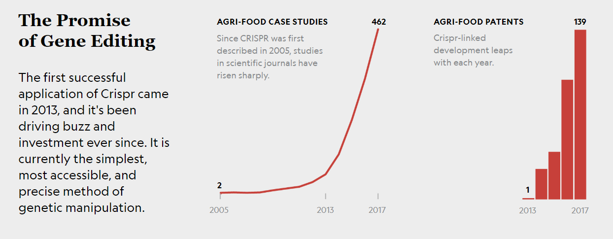
Σχήμα 2.2. Απότομη αύξηση της χρησιμοποίησης του CRISPR(University of Missouri).

2.1.3. Ερευνητικό σχέδιο μετατροπής φωτοσυνθετικής διαδικασίας στο ρύζι.

Eνα φιλόδοξο εγχείρημα που πραγματοποιείται εδώ και πολλά χρόνια και έχει ξεκινήσει από το 1995 είναι η αλλαγή της διαδικασίας της φωτοσύνθεσης από C3 φυτό που είναι το ρύζι να μετατραπεί σε C4 (Εικ 2.1). Η επιλογή που ρυζιού είναι σκόπιμη μιας και 3 δισεκατομμύρια άνθρωποι βασίζονται στο ρύζι για την επιβίωση τους σε καθημερινή βάση. Αναλυτικότερα οι επιστήμονες προσπαθούν να κατασκευάσουν μια διαδρομή C4 μέσα στο C3 φυτό ρυζιού όπου απαιτεί σωστό χειρισμό τόσο των ανατομικών και των βιοχημικών χαρακτηριστικών του φυτού εισάγοντας την ανατομία του Kranz το χαρακτηριστικό δομής στα φύλλα των φυτών C4.Μέχρι στιγμής δεν είναι γνωστό πως ρυθμίζεται η ανάπτυξη της ανατομίας του Κranz σε φυτά C4 και ως εκ τούτου η μελέτη

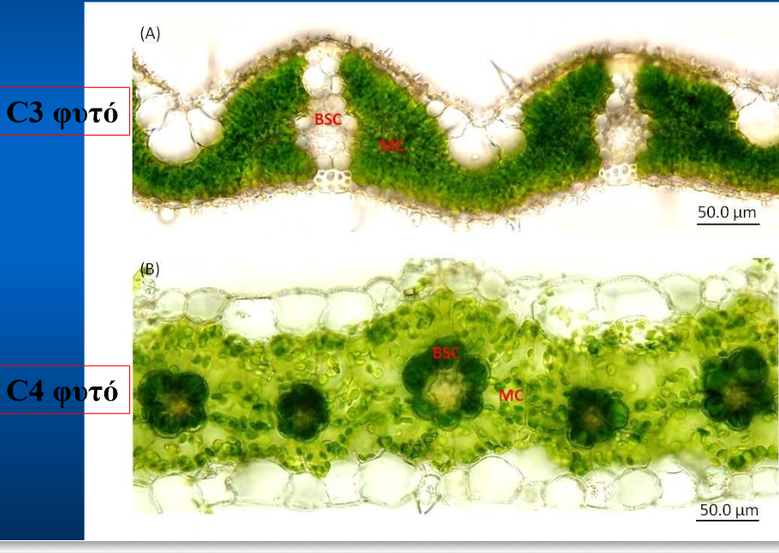
Εικόνα 2.1. Διαφορές ανατομίας φύλλων μεταξύ C3 και C4.
στοχεύει στον εντοπισμό των ρυθμιστικών γονιδίων του αραβοσίτου. Μόλις ταυτοποιηθεί, μπορεί να ξεκινήσει η τεχνική στο ρύζι. Η μελέτη της βιοχημείας είναι πιο απλή, καθώς τα γονίδια που κωδικοποιούν τα ένζυμα μονοπατιού C4 και οι περισσότεροι μεταφορείς μεταβολίτη έχουν ταυτοποιηθεί. Εντούτοις, υπάρχουν τουλάχιστον 12 γονίδια που εμπλέκονται και όλοι πρέπει να ενεργοποιηθούν στο σωστό χρόνο, στο σωστό επίπεδο και στο σωστό κελί -τύπος. Οι επιστήμονες είναι αισιόδοξοι λόγω ότι τα C4 φυτά εξελίχθηκαν πάνω στο μονοπάτι των C3 και επομένως παρόλο που οι αλλαγές είναι πολύ περίπλοκες, η μετάβαση πρέπει να είναι σχετικά απλή απλώς χρειάζεται επεξεργασία του βασικού μηχανισμού (Σχήμα 2.2).

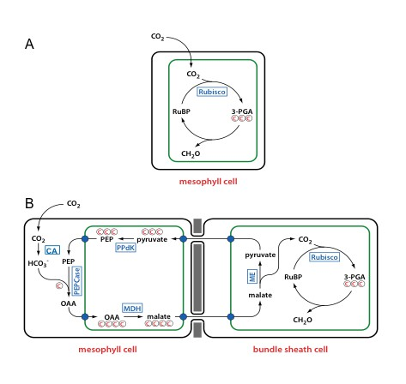
Σχήμα 2.2. Διαδικασία φωτοσύνθεσης Α:C3 και Β:C4 φωτοσύνθεση.

Αν πετύχει το εγχείρημα η φωτοσυνθετική αποτελεσματικότητα στο ρύζι μπορεί να βελτιωθεί με την επεξεργασία του φωτοσυνθετικού μηχανισμού ώστε να συμπεριλάβει λειτουργικά συστατικά της οδού τύπου C4 και ότι η αυξημένη φωτοσυνθετική απόδοση θα οδηγήσει σε υψηλότερη απόδοση και μεγαλύτερη ανθεκτικότητα στις αβιοτικές πιέσεις που σχετίζονται με την κλιματική αλλαγή.
Στο project λαμβάνουν μέρος μεγάλα και διακεκριμένα πανεπιστημιακά ιδρύματα μερικά από αυτά είναι το Πανεπιστήμιο του Κεϊμπριτζ,της Οξφόρδης αλλά και το Διεθνές Ινστιτούτο Έρευνας ρυζιού(ΙRRI).Έχει μεγάλη χρηματοδότηση από το Bill Gates Foundation όπου χορήγησε 15 εκατομμύρια ευρώ για την έρευνα που επεκτάθηκε για την επόμενη φάση μέχρι το 2024.

2.1.4. Aναπαραγωγή νέων υβριδίων Κασσάβας (Manihot esculenta)

Η Κασσάβα (Manihot esculenta), είναι μια σημαντική βασική καλλιέργεια όπου είναι η κύρια πηγή θερμίδων για 500 εκατομμύρια ανθρώπους σε όλο τον κόσμο. Είναι πολυετές ξυλώδες θάμνος που προέρχεται από τη Λατινική Αμερική και καλλιεργείται κυρίως ως ετήσια καλλιέργεια στις υγρές τροπικές περιοχές και κυρίως στην Αφρική όπου το 40% του πληθυσμού το καταναλώνει σε καθημερινή βάση. Είναι η δεύτερη πιο σημαντική καλλιέργεια μετά το καλαμπόκι στην Αφρική. Οι εδώδιμες ρίζες της κασσάβας είναι πηγή πλούσια σε υδατάνθρακες περιέχοντας μεγάλο ποσοστό σε άμυλο και με σχετικά μικρό κόστος παραγωγής (Εικ 2.2).
Το πανεπιστήμιο Cornell σε συνεργασία με 4 φορείς στην Αφρική προσπαθεί να αναπαράγει νέες ποικιλίες όπου θα επωφελήσουν τους παραγωγούς και την τοπική οικονομία. Αυτές οι νέες ποικιλίες θα προσδώσουν χαρακτηριστικά όπως αντοχή στην ξηρασία και τις ασθένειες, μειωμένη ανάγκη χρήσης εισροών, ικανότητα ανάπτυξης σε μη γόνιμα εδάφη και μεγάλη ικανότητα αποθήκευσης των ριζών. Μελέτες δείχνουν ότι η κασσάβα είναι η μόνη βασική καλλιέργεια που μπορεί να επωφεληθεί από την κλιματική αλλαγή. Καθώς όλο και περισσότερα εδάφη καθίστανται ακατάλληλα λόγω της αλλαγής της θερμοκρασίας και των βροχοπτώσεων, η κασσάβα φαίνεται να αποκτά σημασία ως βασική τροφή σε όλο τον κόσμο. Σύμφωνα με τα παραπάνω είναι πολύ σημαντικό το εγχείρημα που πραγματοποιείται και μπορεί να δώσει ένα τέλος στον υποσιτισμό.

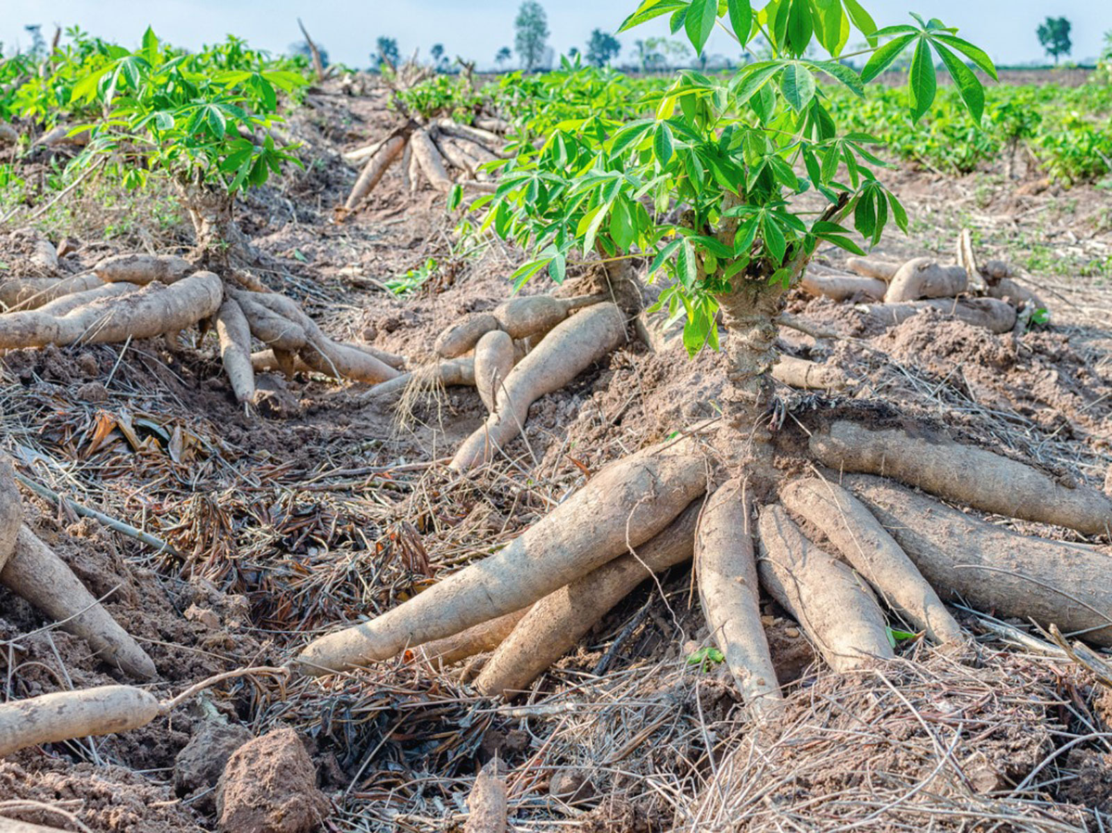
Εικόνα 2.2. Καλλιέργεια κασσάβας.

2.1.5. Μεγιστοποίηση παραγωγής των εκτατικών καλλιεργειών στις τριτοκοσμικές χώρες.
Το παγκόσμιο σύστημα διατροφής μαστίζεται από αναποτελεσματικές γεωργικές πρακτικές, προβλήματα με την αποθήκευση τροφίμων και τη διανομή, με αποτέλεσμα ένα μεγάλο ζήτημα - απόβλητα. Απορρέουμε ένα δυναμικό φαγητού και χάνουμε τρόφιμα σε τεράστιες ποσότητες. Θέλουμε να παράγουμε περισσότερο αλλά και θα πετάμε περισσότερες ποσότητες στο μέλλον ενώ σε κάποιες πιο υποανάπτυκτες χώρες του κόσμου δεν έχουν ούτε τα βασικά για την καθημερινή διατροφή. Ωστόσο, μέχρι σήμερα υπάρχουν ενδείξεις ότι, κάθε χρόνο, περίπου 670 εκατομμύρια τόνοι τροφίμων χάνονται ή σπαταλούνται σε χώρες υψηλού εισοδήματος, και 630 εκατ. τόνοι σε χώρες με χαμηλό και μεσαίο εισόδημα – συνολικά Μεταξύ της αποθήκευσης, της αποστολής και της συσκευασίας, ο αναπτυσσόμενος κόσμος αποβάλλει το 1/3 των τροφίμων μεταξύ του γεωργού και του καταναλωτή. Σε ανεπτυγμένους κόσμους, η εφοδιαστική αλυσίδα είναι πολύ αποδοτική, αλλά οι καταναλωτές δεν είναι.
Δεν είναι μόνο σημαντικό το να μπορέσει ο αγρότης της Ελλάδας να έχει μεγαλύτερη απόδοση σε ένα στρέμμα σε έναν ορίζοντα 30 χρόνων δηλαδή το 2050 αλλά και ένας αγρότης σε μια τριτοκοσμική χώρα όπου οι αποδόσεις είναι πάρα πολύ μικρές με τα σημερινά δεδομένα. Στις ΗΠΑ, ο βασιλιάς του καλαμποκιού, η απόδοση είναι περίπου 1 με 1.5 τόνο το στρέμμα. Η Αφρική αποδίδει περίπου 5 φορές πιο λίγο από την Αμερική στην καλλιέργεια του καλαμποκιού (Σχήμα 2.3).

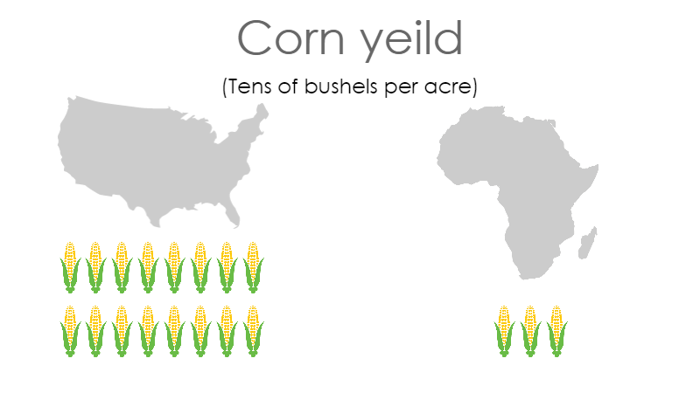
Σχήμα 2.3. Παραγωγή καλαμποκιού στην Αμερική σε σχέση με την Αφρική.

Η έλλειψη κατάρτισης, τα εργαλεία και οι τεχνικές οδηγεί σε μικρούς κατόχους των αναπτυσσόμενων χωρών που αφήνουν τις πιθανές γεωργικές αποδόσεις στο τραπέζι (Εικ 2.3). Δεν χρειαζόμαστε δαπανηρή τεχνολογία για να βοηθήσουμε αυτούς τους αγρότες - απλές προσεγγίσεις χαμηλής τεχνολογίας και χαμηλού κόστους όπως η γεωργική εκπαίδευση θα οδηγήσει σε τεράστια κέρδη στην αποδοτικότητα της γεωργίας. Επίσης με την αύξηση της βιοτεχνολογίας και νέων υβριδίων κατάλληλων σε ξηρασία και τις δύσκολες συνθήκες περιβάλλοντος πολλές χώρες θα αυξήσουν τις αποδόσεις τους και θα αντικαταστήσουν παραδοσιακές ποικιλίες που πάσχουν από απόδοση , ασθένειες και δεν είναι ανθεκτικές στην κλιματική αλλαγή.

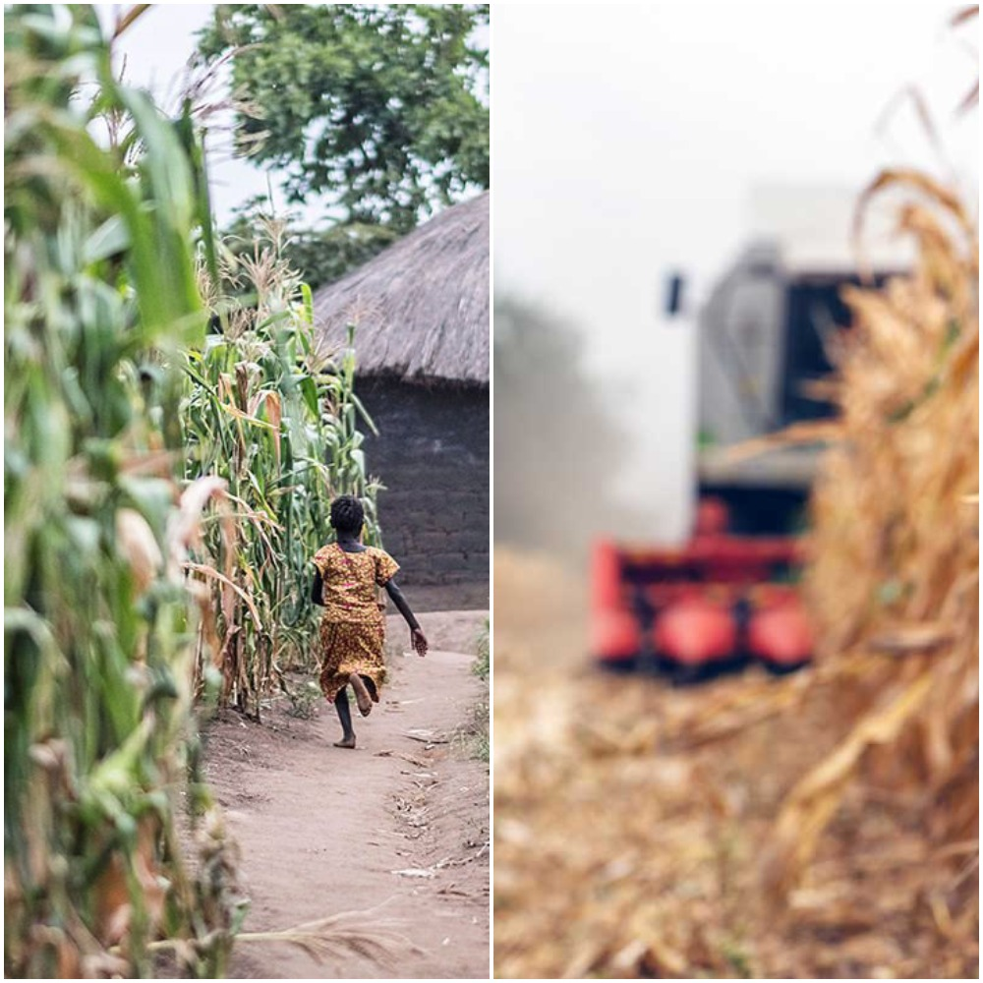

Εικόνα 2.3. Αντίθεση ως προς την τεχνολογία
2.2. ΓΕΩΡΓΙΑ ΑΚΡΙΒΕΙΑΣ
2.2.1 Γενικά
Πριν από την εκμηχάνιση της γεωργίας και την αύξηση του μεγέθους των αγροκτημάτων, ο γεωργός γνώριζε το χωράφι του, καθώς το περπατούσε διαρκώς στη διάρκεια της βλαστικής περιόδου εκτελώντας τις καλλιεργητικές εργασίες και είχε τη δυνατότητα να διαχειρίζεται τα διάφορα μέρη του σύμφωνα με τις ανάγκες που θεωρούσε ότι είχαν. Για παράδειγμα, έριχνε περισσότερο σπόρο σε σημεία του χωραφιού που δεν φύτρωναν, έριχνε περισσότερο λίπασμα όπου τα φυτά φαινόταν αδύναμα και κατάστρεφε τα ζιζάνια όπου τα έβρισκε. Με την εκμηχάνιση της γεωργίας και τη μεγέθυνση των αγροκτημάτων ο γεωργός χάνει αυτή την άμεση αίσθηση του χωραφιού του. Μέχρι σήμερα η διαχείριση των αγροκτημάτων γίνεται με βάση τους μέσους όρους της παραγωγής, των ιδιοτήτων του εδάφους και των χαρακτηριστικών της καλλιέργειας. Η βασική υπόθεση είναι ότι οι αγροί είναι ομοιόμορφοι. Παρόλο που οι αγρότες γνώριζαν ότι υπήρχε ανομοιομορφία των αγρών τους, δεν είχαν αρκετές δυνατότητες να διαφοροποιήσουν τις καλλιεργητικές φροντίδες σύμφωνα με τις πραγματικές ανάγκες της καλλιέργειας σε κάθε σημείο του αγρού. Η τυπική διαχείριση στηρίζεται στη δειγματοληψία του εδάφους σε τυχαία σημεία του αγρού και καθορισμό της ποσότητας του λιπάσματος με βάση τον μέσο όρο των εδαφικών ιδιοτήτων. Έτσι, το λίπασμα διανέμεται ομοιόμορφα σε όλο τον αγρό, χωρίς να λαμβάνεται υπόψη η χωρική παραλλακτικότητα του εδάφους και της παραγωγής. Με τον τρόπο αυτό, σε μερικά σημεία του αγρού εφαρμόζεται μεγαλύτερη ποσότητα λιπάσματος από την απαιτούμενη με αποτέλεσμα την σπατάλη του λιπάσματος και μείωση της ποιότητας του παραγομένου προϊόντος και σε άλλες περιοχές μικρότερη ποσότητα από την απαιτούμενη, με αποτέλεσμα την μείωση της παραγωγής. Το ίδιο συνέβαινε και με τις υπόλοιπες εισροές, όπως τα φυτοφάρμακα και το νερό άρδευσης, τα οποία εφαρμόζονταν ομοιόμορφα στον αγρό.
Η εφαρμογή των νέων τεχνολογιών στη γεωργία επέτρεψε τη μέτρηση της χωρικής και χρονικής παραλλακτικότητας των παραμέτρων της παραγωγής και του εδάφους και έδωσε τη δυνατότητα ανάπτυξης συστημάτων Γεωργίας Ακριβείας. Με τον όρο Γεωργία Ακριβείας ορίζουμε τη διαχείριση της χωρικής και χρονικής παραλλακτικότητας των αγρών, προκειμένου να βελτιωθεί η αποδοτικότητα των αγροκτημάτων και/ή να επιτευχθεί μείωση των αρνητικών επιπτώσεων στο περιβάλλον από την μη ορθολογική χρήση των εισροών.Η Γεωργία Ακριβείας είναι ένα σύστημα διαχείρισης αγροκτημάτων το οποίο χρησιμοποιώντας την πληροφορική και τα ηλεκτρονικά εφαρμοσμένα στη γεωργία, βοηθά τον γεωργό στη λήψη αποφάσεων για την καλύτερη διαχείριση του αγροκτήματος . Ο όρος καλύτερη διαχείριση μπορεί να σημαίνει βελτίωση της οικονομικής απόδοσης του αγροκτήματος, είτε με αύξηση της παραγωγής, είτε με μείωση των εισροών, είτε με συνδυασμό και των δύο. Επιπλέον, μπορεί να επιτευχθεί βελτίωση των τυχόν αρνητικών επιπτώσεων της γεωργίας στο περιβάλλον, εφόσον εφαρμόζεται η αναγκαία ποσότητα εισροών σε κάθε σημείο του αγρού. Το χαρακτηριστικό είναι ότι, αντί να γίνονται οι καλλιεργητικές φροντίδες με βάση τις μέσες τιμές παραγωγής και γονιμότητας του εδάφους, είναι δυνατή η εφαρμογή διαφορετικών δόσεων εισροών και άλλων καλλιεργητικών φροντίδων για κάθε τμήμα του αγρού ανάλογα με τις πραγματικές του ανάγκες. Η ανάπτυξη των ηλεκτρονικών και της πληροφορικής τα τελευταία έτη δημιούργησαν τη δυνατότητα εφαρμογών διαφοροποιημένων επεμβάσεων μέσα στο ίδιο το αγροτεμάχιο με στόχο τη βελτιστοποίηση της παραγωγής. Η βελτίωση της ακρίβειας των συστημάτων γεωγραφικού εντοπισμού (GPS: Global Positioning System) και η ανάπτυξη των αισθητήρων μέτρησης της παραγωγής καλλιεργειών που προσαρμόζονται στις μηχανές συγκομιδής, έδωσε τη δυνατότητα χαρτογράφησης της παραγωγής. Οι πρώτες εφαρμογές άρχισαν στο τέλος της δεκαετίας του 1980, αλλά κυρίως στις αρχές της δεκαετίας του 1990 με χαρτογράφηση της παραγωγής των σιτηρών. Στις εφαρμογές αυτές η ροή και η υγρασία των σιτηρών μετρούνταν κατά τη λειτουργία της μηχανής συγκομιδής και συνδυάζονταν με καταγραφή της ταχύτητας εργασίας και τη γεωγραφική 9 θέση της μηχανής, ενώ η εκτίμηση του πλάτους εργασίας γινόταν από τον ίδιο τον χειριστή ή από άτομο που ήταν πάνω στη μηχανή. Τα στοιχεία αυτά απετέλεσαν τη βάση για την παραγωγή χαρτών που εμφανίζουν τη χωρική κατανομή της παραγωγής με χρήση λογισμικού γεωγραφικού συστήματος πληροφοριών (GIS).
Στη χώρα μας και γενικότερα στον Ευρωπαϊκό Νότο υπάρχει μια καθυστέρηση στην εφαρμογή των συστημάτων αυτών. Αυτό αποδίδεται στις επικρατούσες συνθήκες που χαρακτηρίζονται:
- Από μικρές γεωργικές εκμεταλλεύσεις.
- Από γεωργούς με χαμηλό μορφωτικό επίπεδο.
- Από γεωργούς προσκολλημένους στις παραδοσιακές μεθόδους παραγωγής και στις επιδοτήσεις των προϊόντων.
- Από έλλειψη αναπτυγμένης τεχνολογίας εφαρμογής των μεθόδων Γεωργίας Ακριβείας για τις καλλιέργειες του Ευρωπαϊκού Νότου, κυρίως για τα φρούτα και λαχανικά.

Παρόλα αυτά, είναι επιτακτική η ανάγκη μείωσης του κόστους παραγωγής μέσω της περαιτέρω εκμηχάνισης της γεωργίας και μείωσης των εργατικών ημερομισθίων, όπως συμβαίνει στις χώρες του Βορρά(Εικ 2.4). Επίσης, ο αυξανόμενος καλλιεργούμενος κλήρος, όπως και η ανάγκη για ιχνηλασιμότητα των καλλιεργητικών επεμβάσεων θα έχουν ως άμεσο αποτέλεσμα τη χρησιμοποίηση πρακτικών, όπως η Γεωργία Ακριβείας και στις χώρες του Ευρωπαϊκού Νότου, όπως η Ελλάδα.

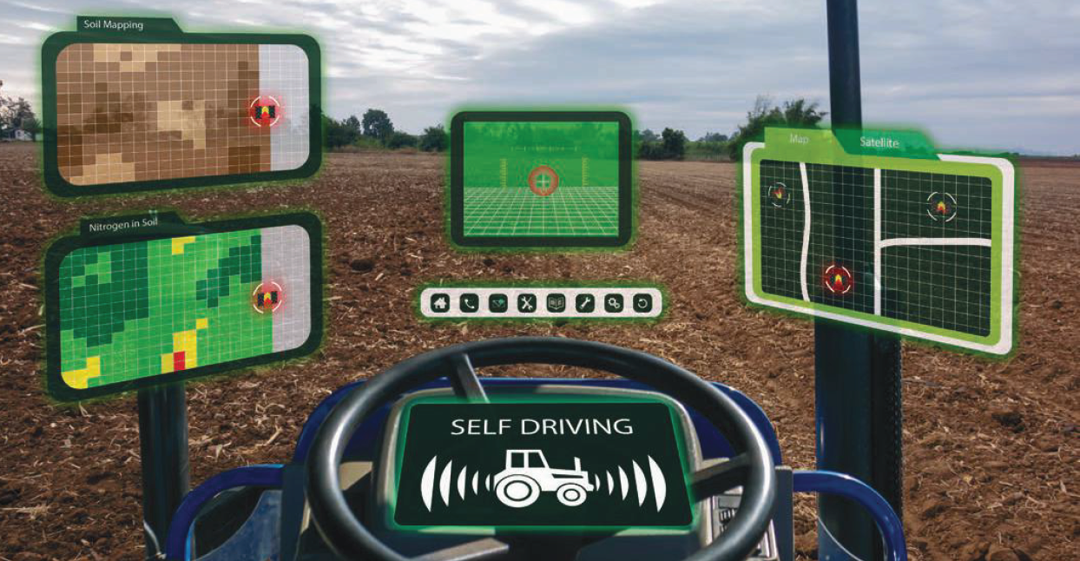
Εικόνα 2.4. Γεωργικός ελκυστήρας με πολλές εφαρμογές τεχνολογίας.

2.2.2. Καινοτόμα εργαλεία που μπορούν να χρησιμοποιηθούν για την καλύτερη διαχείριση των εκτατικών καλλιεργειών
Η βιομηχανία λιπασμάτων “Υara” στα πλαίσια της καινοτομίας των προϊόντων της έχει δημιουργήσει ένα εργαλείο χειρός το Ν-Tester, το οποίο μετράει το άζωτο στα φύλλα και επιτρέπει να γίνονται γρήγορες και εύκολες μετρήσεις σε εκτατικές καλλιέργειες κυρίως όπου οι ποσότητες λιπασμάτων είναι μεγάλες για να προσδιορίζουν οι αγρότες την ακριβή κατάσταση του αζώτου. Το N-Tester λειτουργεί μετρώντας την περιεκτικότητα του φύλλου σε χλωροφύλλη καθώς αυτό σχετίζεται άμεσα με τα επίπεδα του αζώτου στο φυτό (Εικ 2.5). Το σημείο μέτρησης θα πρέπει να βρίσκεται στη μέση του ελάσματος του πιο νεαρού πλήρως ανεπτυγμένου φύλλου, 30 τυχαίες μετρήσεις από ολόκληρο τον αγρό, που λαμβάνονται χρησιμοποιώντας το συνηθισμένο πρότυπο 'W', δίνουν μια μέση τιμή που χρησιμοποιείται για να υποδείξει πόση ποσότητα αζώτου απαιτείται από την καλλιέργεια. Τέλος επειδή το N-Tester έχει την ικανότητα να ανιχνεύει τις αλλαγές στην περιεκτικότητα του αζώτου στα φύλλα πολύ πριν αυτές γίνουν αντιληπτές με γυμνό μάτι μπορεί να αποτελέσει ένα εξαιρετικά χρήσιμο εργαλείο το οποίο θα βοηθήσει το ακριβές χρονοδιάγραμμα εφαρμογής του αζώτου.

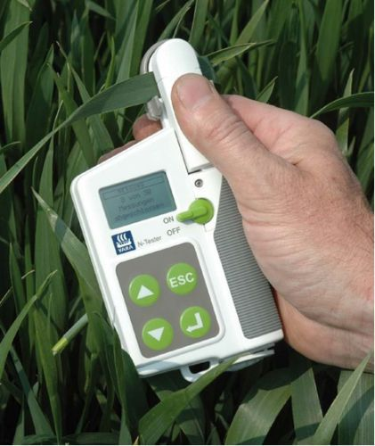Εικόνα 2.5. Μετρητής Ν-Tester.
Ένα άλλο καινοτόμο μηχάνημα το οποίο λέγεται “Ιχνηλάτης Ζιζανίων”(WeedSeeker) της εταιρείας Τrimble και είναι μια αποτελεσματική λύση για βοηθήσει αποτελεσματικά τον έλεγχο των ζιζανίων. Το σύστημα WeedSeeker ανιχνεύει εάν υπάρχει ένα ζιζάνιο και σηματοδοτεί ένα ακροφύσιο ψεκασμού για να παρέχει μια ακριβή ποσότητα χημικού ψεκασμού μόνο του ζιζανίου και όχι του γυμνού εδάφους(Εικ 2.6). Είναι πιο αποτελεσματικό σε περιοχές όπου τα ζιζάνια εμφανίζονται σποραδικά. Αναλυτικότερα το σύστημα WeedSeeker χρησιμοποιεί προηγμένα οπτικά συστήματα και κυκλώματα ηλεκτρονικών υπολογιστών για να αντιληφθεί την παρουσία ζιζανίων. Όταν ένα ζιζάνιο μπαίνει στο οπτικό πεδίο του αισθητήρα, σηματοδοτεί ένα ακροφύσιο ψεκασμού για να παρέχει μια ακριβή ποσότητα ζιζανιοκτόνου σε αυτό το ζιζάνιο μόνο. Η τεχνολογία WeedSeeker χρησιμοποιεί αισθητήρες και ακροφύσια σε απόσταση 300mm ή 380mm. Αυτό οφείλεται στο στενότερο οπτικό πεδίο που σχετίζεται με τους αισθητήρες WeedSeeker σε σύγκριση με ένα διάκενο 500 mm σε ένα τυπικό βραχίονα, επιτρέποντάς σας να μεγιστοποιήσετε την πιθανή εξοικονόμηση χημικών ουσιών. Μερικά από τα οφέλη του WeedSeeker είναι:
- Εξοικονόμηση από το συνολικό κόστος καταπολέμησης των ζιζανίων.
- Μείωση τη χημικής χρήσης εφαρμόζοντας με ακρίβεια και σε χαμηλές ποσότητες.
- Περιορίζονται οι περιβαλλοντικές επιπτώσεις.
- Εξοικονόμηση εργασίας και χρόνου.
- Μπορεί να λειτουργήσει μέρα ή νύχτα σε ταχύτητες μέχρι 16kmh.

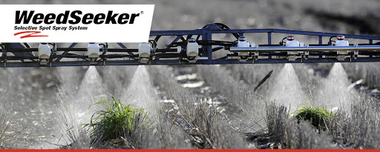
Εικόνα 2.6. Εφαρμογή WeedSeeker στον αγρό.

2.2.3. Χρήση μη επανδρωμένων αεροσκαφών(Drone) στην γεωργία και ειδικότερα στις εκτατικές καλλιέργειες
H ανακάλυψη των μη επανδρομένων αεροσκαφών(drone) είναι μια φαινομενική καινοτομία που συνεχίζει να έχει εκτεταμένες επιπτώσεις σε όλη τη σημερινή κοινωνία, μεταμορφώνοντας τη ζωή μας και τον τρόπο που δραστηριοποιούμαστε. Ο γεωργικός κλάδος φαίνεται να έχει αγκαλιάσει την τεχνολογία, χρησιμοποιώντας αυτά τα προηγμένα εργαλεία για να μεταμορφώσει τη σύγχρονη γεωργία. Τα αεροσκάφη υψηλής τεχνολογίας επιτρέπουν στους αγρότες και στους πιλότους που τα διαχειρίζονται να αυξήσουν την αποδοτικότητα σε ορισμένες πτυχές της γεωργικής διαδικασίας. Τα drone βοηθούν στην επίτευξη και τη βελτίωση της γνωστής γεωργίας ακριβείας. Αυτή η προσέγγιση στη διαχείριση της γεωργίας βασίζεται στην παρατήρηση, τη μέτρηση και τη λήψη μέτρων βασισμένα σε δεδομένα σε πραγματικό χρόνο σχετικά με τις καλλιέργειες και τα ζώα. Εξαλείφει την ανάγκη για εικασίες στη σύγχρονη γεωργία και δίνει στους αγρότες τη δυνατότητα να μεγιστοποιήσουν τις αποδόσεις τους και να οργανώσουν αποτελεσματικότερες οργανώσεις, ενώ ταυτόχρονα ενισχύουν την καλλιέργεια.
Τα τελευταία χρόνια το κόστος των drone της γεωργίας έχει μειωθεί ραγδαία, γεγονός που όχι μόνο οδήγησε στην έκρηξη των περιπτώσεων χρήσης τους, αλλά κατέστησε και μια επένδυση για τους σύγχρονους αγρότες. Στην πραγματικότητα, η αγορά γεωργικών drone αναμένεται να αυξηθεί πάνω από 38% τα επόμενα χρόνια. Λόγω της αύξησης του πληθυσμού και της αλλαγής των κλιματικών προτύπων, η ανάγκη για αποδοτική γεωργία θα γίνει πιο σημαντική. Αναλυτικότερα θα αναφερθούν 5 τομείς όπου τα drone μπορούν να αξιοποιηθούν ,όπως:
- Ανάλυση εδάφους και πεδίου: Τα αεροσκάφη μπορούν να βοηθήσουν στην αρχή του κύκλου καλλιέργειας. Παράγουν ακριβείς χάρτες 3-D για πρόωρη ανάλυση εδάφους, χρήσιμες για τον σχεδιασμό μοτίβων φύτευσης σπόρων. Μετά τη φύτευση, η ανάλυση εδάφους που βασίζεται σε δεδομένα παρέχει στοιχεία για άρδευση και διαχείριση αζώτου(Εικ 2.7).
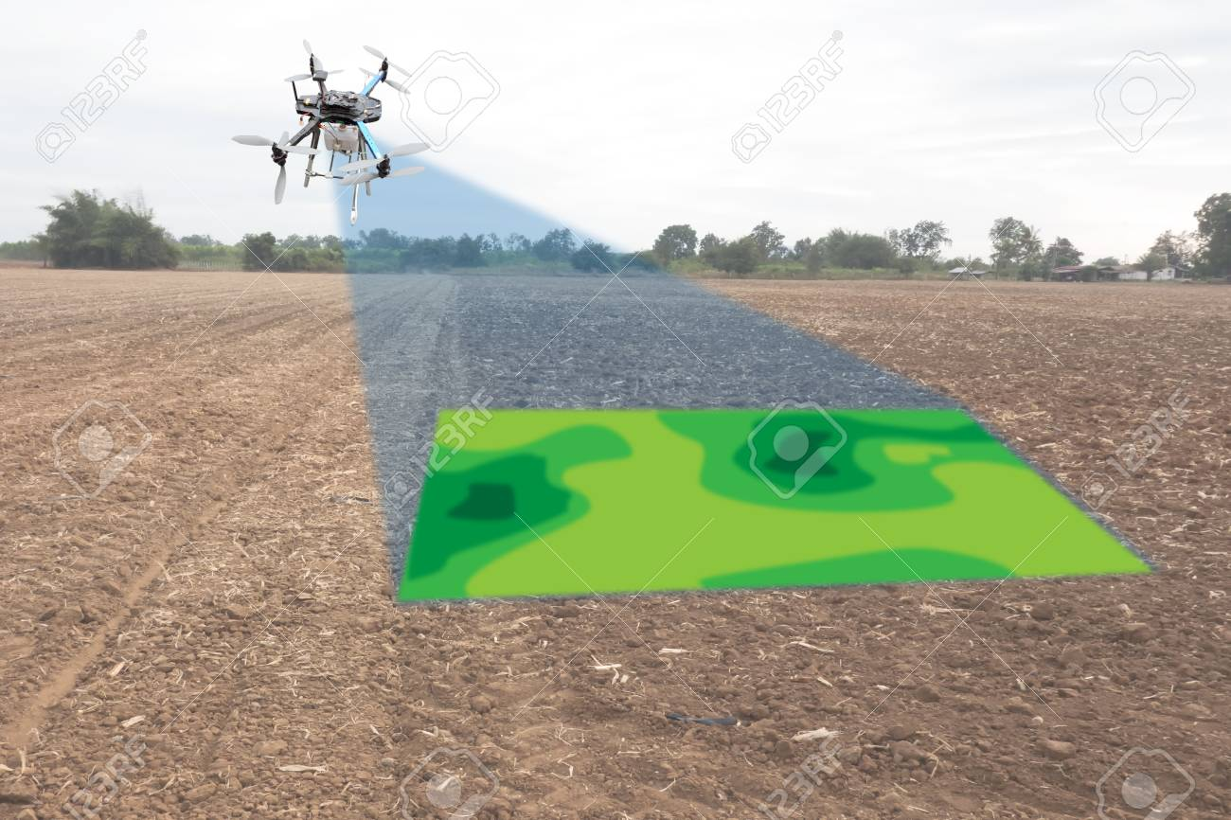
Εικόνα 2.7. Χαρτογράφηση εδάφους με drone.
- Φύτευση: Οι νεοσύστατες επιχειρήσεις έχουν δημιουργήσει συστήματα φύτευσης με φτερά που επιτυγχάνουν ποσοστό απορρόφησης 75% και μειώνουν το κόστος φύτευσης κατά 85%. Αυτά τα συστήματα εκτοξεύουν τους σπόρους και θρεπτικά συστατικά στο έδαφος, παρέχοντας στο φυτό όλα τα απαραίτητα θρεπτικά συστατικά για τη διατήρηση της ζωής.
- Ψεκασμός καλλιεργειών: Εξοπλισμός μέτρησης απόστασης - ήχων και λέιζερ υπερήχων, όπως εκείνοι που χρησιμοποιούνται στην ανίχνευση και τον εντοπισμό φωτός ή τη μέθοδο LiDAR, δίνουν τη δυνατότητα σε ένα drone να ρυθμίζει το υψόμετρο καθώς η τοπογραφία και η γεωγραφία ποικίλλουν και έτσι αποφεύγονται συγκρούσεις (Eικ 2.8). Κατά συνέπεια, τα drone μπορούν να ανιχνεύσουν το έδαφος και να ψεκάσουν τη σωστή ποσότητα υγρού, ρυθμίζοντας την απόσταση από το έδαφος και ψεκάζοντας σε πραγματικό χρόνο για ομοιόμορφη κάλυψη. Το αποτέλεσμα είναι η αυξημένη αποτελεσματικότητα με μείωση της ποσότητας χημικών ουσιών που διεισδύουν στα υπόγεια ύδατα. Στην πραγματικότητα, οι εμπειρογνώμονες εκτιμούν ότι ο αεροψεκασμός μπορεί να ολοκληρωθεί μέχρι πέντε φορές ταχύτερα με τα drone απ 'ότι με τα παραδοσιακά μηχανήματα.

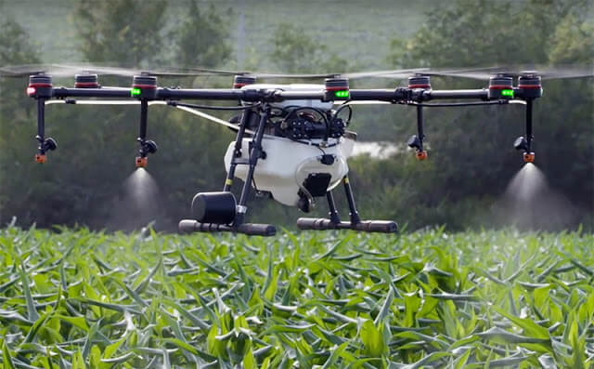
Εικόνα 2.8. Ψεκασμός καλλιέργειας με drone.
- Παρακολούθηση των καλλιεργειών: Τα μεγάλα χωράφια και η χαμηλή αποτελεσματικότητα στην παρακολούθηση των καλλιεργειών δημιουργούν από κοινού το μεγαλύτερο εμπόδιο για τη γεωργία. Οι προκλήσεις παρακολούθησης επιδεινώνονται από τις ολοένα και πιο απρόβλεπτες καιρικές συνθήκες, οι οποίες προκαλούν το κόστος κινδύνου και συντήρησης. Προηγουμένως, οι δορυφορικές εικόνες πρόσφεραν την πιο προηγμένη μορφή παρακολούθησης. Αλλά υπήρχαν μειονεκτήματα. Οι εικόνες έπρεπε να ¨παραγγελθούν¨ εκ των προτέρων, μπορούσαν να ληφθούν μόνο μία φορά την ημέρα και ήταν ανακριβείς. Επιπλέον, οι υπηρεσίες ήταν εξαιρετικά δαπανηρές και η ποιότητα των εικόνων ήταν χαμηλή ορισμένες ημέρες. Σήμερα, οι κινούμενες εικόνες χρονολογικών σειρών μπορούν να δείξουν την ακριβή ανάπτυξη μιας καλλιέργειας και να αποκαλύψουν ανεπάρκειες στην παραγωγή, επιτρέποντας καλύτερη διαχείριση των καλλιεργειών.
- Άρδευση: Τα drone που διαθέτουν υπερφασματικούς, πολυφασματικούς ή θερμικούς αισθητήρες μπορούν να προσδιορίσουν ποια μέρη ενός πεδίου είναι ξηρά ή χρειάζονται βελτιώσεις. Επιπλέον, μόλις αναπτυχθεί η καλλιέργεια, τα drone επιτρέπουν τον υπολογισμό του δείκτη βλάστησης, ο οποίος περιγράφει τη σχετική πυκνότητα και την υγεία της καλλιέργειας και δείχνει την υπογραφή θερμότητας, την ποσότητα ενέργειας ή θερμότητας που εκπέμπει η καλλιέργεια.
- Αξιολόγηση της υγείας των φυτών: Είναι απαραίτητο να αξιολογηθεί η υγεία των φυτών και να εντοπιστούν βακτηριακές ή μυκητιακές ασθένειες στις καλλιεργειες. Με τη σάρωση μιας καλλιέργειας με χρήση τόσο ορατού όσο και εγγύς υπέρυθρου φωτός, οι συσκευές που μεταφέρονται με φωτοκύτταρα μπορούν να εντοπίσουν ποια φυτά αντανακλούν διαφορετικές ποσότητες πράσινου φωτός και φωτός NIR. Αυτές οι πληροφορίες μπορούν να παράγουν πολυφασματικές εικόνες που παρακολουθούν τις αλλαγές στα φυτά και υποδεικνύουν την υγεία τους. Μια γρήγορη απόκριση μπορεί να σώσει ένα ολόκληρο χωράφι. Επιπλέον, μόλις εντοπιστεί μια ασθένεια, οι αγρότες μπορούν να εφαρμόσουν άμεσα τα φυτοφάρμακα και να παρακολουθήσουν την πορεία της ασθένειας με μεγαλύτερη ακρίβεια. Αυτές οι δύο δυνατότητες αυξάνουν την ικανότητα του φυτού να ξεπεράσει την ασθένεια. Και σε περίπτωση αποτυχίας των καλλιεργειών, ο γεωργός θα είναι σε θέση να καταγράψει τις απώλειες πιο αποτελεσματικά για τις ασφαλιστικές απαιτήσεις.
- Επικονίαση φυτών τεχνητά με τη χρήση των drone (Εικ 2.9).
Εικόνα 2.9. Επικονίαση με drone.

2.3. ΑΕΙΦΟΡΙΚΗ ΓΕΩΡΓΙΑ
2.3.1. Ολοκληρωμένη διαχείριση καλλιέργειας στα πλαίσια της αειφορικής γεωργίας.
Η Ολοκληρωμένη διαχείριση μιας καλλιέργειας Ο.Δ.Κ είναι ένα σύστημα διαχείρισης που στοχεύει στην αριστοποίηση της αξιοποίησης των φυσικών πόρων(π.χ. έδαφος, επιφανειακά υπόγεια και όμβρια ύδατα, κλίμα, βιοποικιλότητα), των εισροών(ενέργεια, εργασία, νερό άρδευσης, οργανική ουσία, προϊόντα θρέψης, φυτοπροστατευτικά και φυτορυθμιστικά προϊόντα) και εκροών(συγκομιζόμενο προιόν,φυτικά υπολείμματα, κενές συσκευασίες, περίσσιο νερό άρδευσης - υδρολίπανσης, απόβλητα) ενός αγροοικοσυστήματος βάσει των τοπικών συνθηκών κάθε χρονιά και αποτελεί βασική κατεύθυνση υλοποίησης της Αειφορικής Γεωργίας. Έτσι η Ο.Δ.Κ. επιζητεί τόσο το μακροπρόθεσμο (αειφορικό) όσο και το άμεσο οικονομικό αποτέλεσμα στοχεύοντας στην επίτευξη ποσοτικών και ποιοτικών στόχων αλλά και σε συνεχή βελτίωση ώστε το αγροοικοσύστημα να παραμένει πάντα παραγωγικό και να ελαχιστοποιείται η διατάραξη των ισορροπιών του. Προσεγγίζει κάθε τομέα διαχείρισης ολιστικά, στοχεύοντας στην ορθή και συνδυασμένη χρήση σε ένα ενιαίο οδηγό των κατάλληλων κάθε φορά μεθόδων και μέσων με κατάλληλη αξιοποίηση πόρων που πρέπει να προστατεύονται, σε συμφωνία με τους ρυθμιστικούς και περιοριστικούς παράγοντες του συγκεκριμένου οικοσυστήματος. Το σύστημα αυτό διαχείρισης περιλαμβάνει τεκμηρίωσης και διαδικασίες επιστημονικά υποστηριζόμενες, ελεγχόμενες και πιστοποιούμενες. (Ο.Π.Ε.Γ.Ε.Π. 1999, Τζαβέλλα-Κλωνάρη 2000, Bhadriraju and Hagstrum 1996, Walker et al. 2001, Κατερίνης 2005).
2.3.2. Ολοκληρωμένη διαχείριση φυτοπροστασίας.
Στα πλαίσια της Ο.Δ.Κ. η Ολοκληρωμένη Διαχείριση Φυτοπροστασίας αποτελεί μια σύνθεση όλων των πρακτικών μεθόδων αντιμετώπισης των επιβλαβών οργανισμών με στόχο η αντιμετώπιση να είναι περιβαλλοντικά και κοινωνικά αποδεκτή και να διατηρούνται οι ζημιές στη φυτική παραγωγή σε επίπεδο μη σημαντικό οικονομικά ώστε να εξασφαλίζεται παραγωγή ποιοτικών και ασφαλών γεωργικών προϊόντων. Με περιορισμό της ζημίωσης των οργανισμών μη στόχων, περιλαμβανομένων των ωφέλιμων και γενικότερα περιορισμό της διατάραξης του περιβάλλοντος. Την χαρακτηρίζει η προσπάθεια ελαχιστοποίησης των εισροών σε φυτοπροστατευτικά , φυτορυθμιστικά καθώς και σε προϊόντα θρέψης στο τεκμηριωμένα απαραίτητο επίπεδο και ο συνδυασμός κατάλληλων μεθόδων αντιμετώπισης εχθρών, παθογόνων και ζιζανίων με πρόταξη της χρήσης των μη χημικών και των λιγότερο ενεργοβόρων μέσων. Ο συνδυασμός των μεθόδων και η στρατηγική εναλλαγής των φυτοφαρμάκων επιδιώκει την ελαχιστοποίηση υπολειμμάτων τους στο παραγόμενο γεωργικό προϊόν, στο έδαφος και στα ύδατα. Επιτυχημένη υλοποίηση της Ολοκληρωμένης Διαχείρισης Φυτοπροστασίας (Ο.Δ.Φ.) απαιτεί:
- Έγκαιρη διαπίστωση προσβολών και ασφαλή διάγνωση των αιτίων.
- Καλή γνώση των φυτοπαρασίτων και της βιοοικολογίας τους.
- Παρακολούθηση της εμφάνισης του βιολογικού κύκλου και της ευνόησης από τις κλιματικές συνθήκες των παθογόνων μικροοργανισμών, αλλά και της παρουσίας, του βιολογικού κύκλου, των πτήσεων/γενεών και της ανάπτυξης των εχθρών , καθώς και της πυκνότητας πτήσεων/πληθυσμών τους. H επιτυχής παρακολούθηση σε κάθε περιοχή και χρονιά είναι πολύ σημαντική ώστε οι επεμβάσεις φυτοπροστασίας να είναι οι πραγματικά απαιτούμενες και σωστά χρονισμένες (κατευθυνόμενη φυτοπροστασία), για να είναι αποτελεσματικές και οικονομικές, αλλά και να χρησιμοποιούνται κάθε φορά τα κατάλληλα φυτοπροστατευτικά προϊόντα σε κατάλληλη εναλλαγή και να αποφεύγεται ανάπτυξη ανθεκτικότητας εχθρών και παθογόνων. Για επιτυχή παρακολούθηση απαιτούνται επίκαιρες παρατηρήσεις και κατάλληλες δειγματοληψίες (φυτικών ιστών, εδάφους) στο πεδίο, χρήση κατάλληλων παγίδων, δικτύου αγρομετεωρολογικών σταθμών και μοντέλων πρόγνωσης μολύνσεων και ανάπτυξης των εχθρών.
- Παρακολούθηση με καταγραφή των εδαφοκλιματικών συνθηκών και των μεταβολών τους με αγρομετεωρολογικούς σταθμούς. Οι κλιματικές παράμετροι που καταγράφονται συσχετίζονται μεταξύ τους με τη χρήση μοντέλων πρόβλεψης και διαπίστωσης μόλυνσης από παθογόνα η μοντέλων ημεροβαθμών για τη πρόβλεψη της ανάπτυξης των εντόμων. Έτσι παρακολουθούνται οι συνθήκες που ευνοούν μολύνσεις και παρακολουθείται ο βιολογικός κύκλος εχθρών έτσι ώστε να καθορίζουμε με μεγαλύτερη ακρίβεια πότε πρέπει να γίνει επέμβαση φυτοπροστασίας για να είναι έγκαιρη και επίκαιρη και επομένως αποτελεσματική.
- Παρακολούθηση της παρουσίας ωφέλιμων (αρπακτικών και παρασιτοειδών) εντόμων, επικονιαστών και γενικότερα οργανισμών μη στόχων και των ισορροπιών του αγροοικοσυστήματος με χρήση κατάλληλων παγίδων, δειγματοληψιών αγρομετεωρολογικών σταθμών και κατάλληλων μοντέλων πρόβλεψης.
- Διατήρηση φωτοφρακτών και ζωνών ακαλλιέργητων η τουλάχιστον λωρίδων αψέκαστων στις καλλιέργειες ώστε να ευνοείται η βιοποικιλότητα, δηλαδή η παρουσία μεγάλης ποικιλίας τόσο των φυτικών ειδών όσο και των εντόμων και ακάρεων, αλλά και άλλων μορφών ζωής για τη δυναμική ισορροπία κάθε αγροοικοσυστήματος.
- Καλή γνώση των διαθέσιμων και εγκεκριμένων μέσων και τεχνικών φυτοπροστασίας περιλαμβανομένης της γνώσης των παράπλευρων επιπτώσεων των φυτοφαρμάκων σε ωφέλιμους οργανισμούς.
- Ικανότητα του τοπικού επιβλέποντα γεωπόνου με βάση τις διαμορφούμενες κάθε φορά τοπικές συνθήκες και παραμέτρους να λαμβάνει αποφάσεις επεμβάσεων και να χαράσσει στρατηγικές αντιμετώπισης, γεγονός που απαιτεί συνεχή εκπαίδευση και ενημέρωση του.
- Καταρτισμένους και συνεργαζόμενους παραγωγούς που τηρούν τις αρχές της Ορθής Γεωργικής Πρακτικής περιλαμβανομένων των αρχών ασφαλούς χειρισμού των φυτοφαρμάκων και της χρήσης καλιμπραρισμένων και συντηρούμενων μηχανημάτων εφαρμογής τους.
- Ρύθμιση οικονομικού πλαφόν. Η έκταση των οικονομικών ζημιών μπορεί να ποικίλει σημαντικά μεταξύ των εποχών, ανάλογα με τις καιρικές συνθήκες και άλλους παράγοντες. Δεδομένου ότι η σοβαρότητα των προσβολών από επιβλαβείς οργανισμούς ποικίλλει, είναι γενικά πιο σωστό να γίνεται παρακολούθηση των πληθυσμών των επιβλαβών οργανισμών ή των ζημιών που προκαλούν, πριν αποφασίσουμε να χρησιμοποιήσουμε ένα προϊόν φυτοπροστασίας ή άλλο για παρέμβαση. Μόλις μια μόλυνση έχει φτάσει σε ένα "οικονομικό κατώτατο όριο " -το σημείο στο οποίο το επίπεδο του πληθυσμού των παρασίτων έχει απώλειες μεγαλύτερες από το κόστος ελέγχου του παρασίτου - είναι καιρός για παρέμβαση. Μια δυσκολία με τη χρήση ενός οικονομικού πλαφόν ως ένα εργαλείο απόφασης είναι ότι εξαρτάται από την αξία της καλλιέργειας. Το εισόδημα από την πώληση των καλλιεργειών μπορεί να αλλάξει γρήγορα με βάση την προσφορά και ζήτηση στις τοπικές αγορές. Το όριο εξαρτάται επίσης από τους πληθυσμούς των παρασίτων και το στάδιο ανάπτυξης των καλλιεργειών όταν αυτό συμβαίνει. Αυτό έχει σημασία επειδή πολλές καλλιέργειες μπορούν να αντισταθμίσουν κάποια ζημιά κατά τη διάρκεια ενός μέρους του κύκλου ανάπτυξής τους. Οι ανθεκτικές ποικιλίες φυτών μπορούν να μειώσουν τη σοβαρότητα μιας μόλυνσης, αλλά και οι πληθυσμοί επιβλαβών οργανισμών πρέπει να παρακολουθούνται ακόμη για να διαπιστωθεί εάν υπάρχουν πρόσθετοι παράγοντες που απαιτείται παρέμβαση. Οι αγρότες χρειάζονται απλές μεθόδους για να καθορίσουν γρήγορα εάν ένας πληθυσμός εντόμων σε μια καλλιέργεια είναι πιθανό να προκαλέσει οικονομική ζημία.

2.4. ΤΕΧΝΟΛΟΓΙΑ BLOCKCHAIN
To Βlockchain είναι μια πρωτοποριακή μέθοδος όπου στην πραγματικότητα είναι ένας ισχυρός τύπος ασφαλούς βάσης δεδομένων. Είναι ένας κατάλογος λογαριασμών και συναλλαγών που είναι εύκολο να τροποποιηθούν αν υπάρχουν τα σωστά κλειδιά, αλλά είναι σχεδόν αδύνατο να αλλαχθούν τη στιγμή που έχει γραφτεί μια συναλλαγή. Ως αποτέλεσμα, πρακτικά το blockchain είναι ένας εξαιρετικά ασφαλές τρόπος για την καταγραφή, πιστοποίηση και μεταφορά περιουσιακών στοιχείων χωρίς να χρειάζεται να βασιστείτε σε τράπεζα, μεσίτη ή άλλους μεσάζοντες. Oι συναλλαγές με βάση το Blockchain δοκιμάζονται σε πολλούς τομείς, όπως η χρηματοοικονομική, της βιομηχανίας, της ενέργειας και του δημόσιου τομέα. Χρησιμοποιούνται επίσης στις αγροτικές αλυσίδες εφοδιασμού, καταχωρίσεις γαιών και ψηφιακές ταυτότητες. Ενώ το blockchain είναι θεωρητικά ενδιαφέρον, οι ιδιοκτήτες αγροκτημάτων και οι καλλιεργητές θέλουν τεχνολογία που παράγει πραγματικά οφέλη στο εγγύς μέλλον. Στη γεωργία, το blockchain υπόσχεται μια ενιαία πηγή αλήθειας για την κατάσταση της φάρμας , την απογραφή και τις συμβάσεις. Πολλοί αγρότες χρησιμοποιούν σήμερα ένα συνδυασμό λογισμικού, εφαρμογών, υπολογιστικών φύλλων, στυλό και χαρτιού και μνήμης για την καταγραφή των δεδομένων τους. Η προσπάθεια αυτή πολλαπλασιάζεται όταν οι πάροχοι υπηρεσιών αγροκτημάτων χρειάζονται πληροφορίες και δεδομένα για να παραδώσουν την υπηρεσία που προσλήφθηκαν για να εκτελέσουν. Παρέχοντας μια ενιαία πηγή δεδομένων για μια φάρμα, το blockchain ελαχιστοποιεί το στέλεχος της τήρησης αρχείων και τη διατήρηση πολλαπλών συστημάτων καταγραφής. Το blockchain μπορεί τελικά να εξοικονομήσει χρόνο και ενέργεια στην αλυσίδα αξίας της γεωργίας. Ορισμένες από τις εφαρμογές που μπορεί να χρησιμοποιηθεί αυτή η τεχνολογία και να βοηθήσει τον αγροτικό τομέα και παράλληλα τους ανθρώπους που διαχειρίζονται τις εκτατικες καλλιεργειες σαν ένα ενιαίο πλαίσιο είναι:
- Στις καταχωρίσεις γης, οι υλοποιήσεις που βασίζονται σε μπλοκ αλυσίδων (blockchain) θα μπορούσαν να προσφέρουν ένα μη καταστρεπτό βιβλίο των αρχείων γης. Ειδικά στην περίπτωση των φτωχών αγροτών, εάν αυτό συνδέεται αποτελεσματικά με κυρίαρχη ταυτότητα / ψηφιακή ταυτότητα, τότε η φύλαξη των αρχείων γης ακόμη και σε περιόδους φυσικών καταστροφών ή πολέμων δεν θα ήταν ένα ζήτημα. Το Πρόγραμμα Ανάπτυξης των Ηνωμένων Εθνών (UNDP) στην Ινδία συνεργάζεται με τους εταίρους για να καταστήσει το κτηματολόγιο πιο αξιόπιστο εκεί. Σε υψηλό επίπεδο, αυτό το έργο θα καταγράψει μόνιμα κάθε συναλλαγή σε όλη την πώληση ενός ακινήτου. Αυτό σημαίνει ότι επιτυγχάνετε σχεδόν απόλυτη ανιχνευσιμότητα και διαφάνεια σε πραγματικό χρόνο σε σχέση με την κατάσταση της ιδιοκτησίας. Η αρχή της ιδιοκτησίας της σουηδικής κυβέρνησης, Lantmäteriet, έχει δοκιμάσει το μητρώο γης και τη συναλλαγή ακινήτων σε blockchain. Πιστεύουν ότι αυτό παρέχει ένα ασφαλή τρόπο για να υπάρχουν ψηφιακά πρωτότυπα και ότι θα μπορούσε να μειώσει εκατοντάδες εκατομμύρια δολάρια των δαπανών για την κυβέρνηση. Η Δημοκρατία της Γεωργίας πειραματίζεται στη χρήση του δικτύου bitcoin για την επικύρωση κυβερνητικών συναλλαγών σχετικών με την ιδιοκτησία.
- Οι γεωργικές ασφαλίσεις που βασίζονται σε αυτήν την τεχνολογία όταν συμβεί μια καιρική καταστροφή και οι σχετικές αποζημιώσεις θα πρέπει να παρθούν τότε όλα αυτά τα δεδομένα θα μπορούν να συνταχθούν σε ένα έξυπνο συμβόλαιο που συνδέεται με το κινητό και τα δεδομένα καιρού να παρέχονται τακτικά με αισθητήρες στο πεδίο και να συσχετίζονται με δεδομένα από τους σταθμούς μετεωρολογικών συνθηκών. Όλα αυτά θα διευκόλυναν την άμεση πληρωμή των αγροτών.
- Σε περίπτωση αύξησης της διαφάνειας στις αγροτικές αλυσίδες εφοδιασμού, ένα blockchain μπορεί να βοηθήσει στην παροχή ενός αμετάβλητου ρεκόρ από την προέλευση στο κατάστημα λιανικής πώλησης για ένα προϊόν. Αυτό μπορεί να δώσει στους καταναλωτές αυξημένη εμπιστοσύνη στα προϊόντα που αγοράζουν και είναι επίσης μια ευκαιρία να ανταμείψει τους παραγωγούς που χρησιμοποιούν ορθές γεωργικές πρακτικές όταν καλλιεργούν τα προϊόντα τους. Αυτό θα οδηγήσει τελικά σε βιώσιμες γεωργικές πρακτικές και υπεύθυνη κατανάλωση (Εικ 2.10).Η ιταλική βιομηχανία ζυμαρικών και παρασκευής σάλτσας πέστο, Barilla, έχει συνεργαστεί με εταιρείες που χρησιμοποιούν αυτή την τεχνολογία και χρηματοπιστωτικές εταιρείες για την αντιμετώπιση της διαφάνειας και της ανιχνευσιμότητας στον κύκλο παραγωγής του πέστο. Από την καλλιέργεια, την επεξεργασία και τη συγκομιδή στον τομέα της μεταφοράς, αποθήκευσης, ποιοτικού ελέγχου στο τέλος την παραγωγή και στη συνέχεια στον πελάτη, όλες οι λεπτομέρειες παρακολουθούνται και διατίθενται σε ένα σύστημα blockchain που ο πελάτης μπορεί να επαληθεύσει σαρώνοντας τον κώδικα QR του πέστο. Επίσης δίνεται η δυνατότητα στις επιχειρήσεις να οικοδομήσουν εμπιστοσύνη στα αγαθά τους και στην αλυσίδα τροφίμων χρησιμοποιώντας λογισμικό που υποστηρίζεται από κινητά, blockchain και ανοιχτά δεδομένα. Αυτό εξασφαλίζει την ασφάλεια των τροφίμων και συμβάλλει επίσης στη μείωση της απάτης σε τρόφιμα και στην αύξηση της φήμης του εμπορικού σήματος.

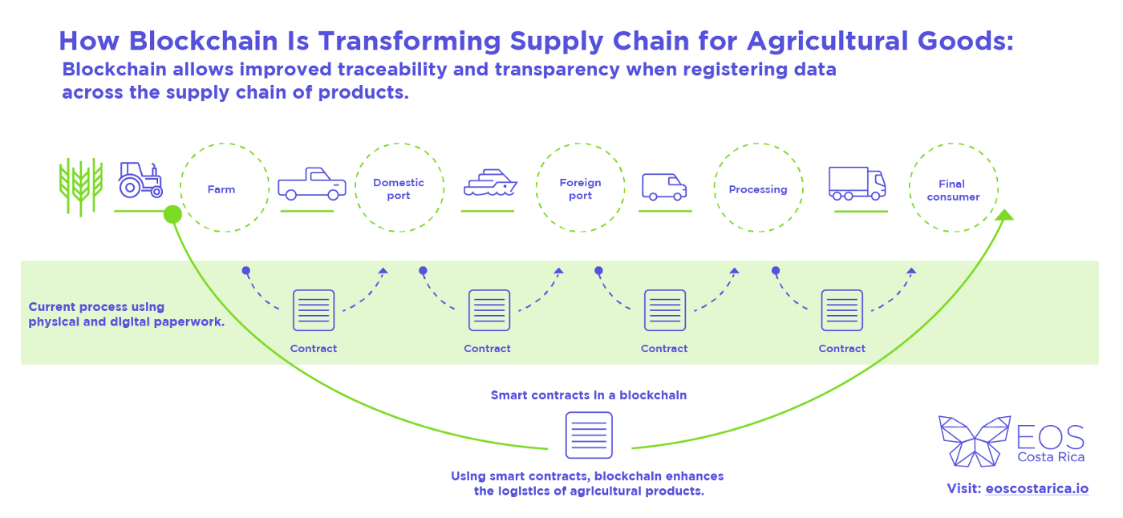
Εικόνα 2.10. Η αλυσίδα blockchain διαμορφώνει την αλυσίδα των γεωργικών τροφίμων.

- Το διεθνές εμπόριο μπορεί να γίνει πιο εύκολο και πολλές φορές πιο άμεσο λόγω ότι οι μεσάζοντες εξαλείφονται πολλές φορές όπου μένουν μόνο οι δυο πλευρές δηλαδή ο πωλητής και ο αγοραστής. Ένα παράδειγμα είναι ότι η εταιρεία Dreyfus Co. (LDC) ολοκλήρωσε πρόσφατα το πρώτο εμπόριο αγροτικών προϊόντων που εμπορεύεται 60.000 τόνους σόγιας στην Κίνα τον Δεκέμβριο του 2017. Το εμπόριο αυτό αντιπροσωπεύει τον τρόπο με τον οποίο το blockchain θα χρησιμοποιηθεί πιθανότατα στη γεωργία νωρίς, με αποκεντρωμένες συναλλαγές και αυτό-εκτέλεση έξυπνων συμβάσεων.

ΣΥΜΠΕΡΑΣΜΑΤΑ
Η παρούσα πτυχιακή είχε ως πρωταρχικό στόχο να αναφέρει τα κύρια προβλήματα - μειονεκτήματα των εκτατικών καλλιεργειών και να παραθέσει για κάθε πρόβλημα που παρουσιάζεται μια ενδεικτική αντιμετώπιση. Πολλά από αυτά τα προβλήματα έχουν αρνητική επίδραση στο περιβάλλον και πιο συγκεκριμένα στο έδαφος, στον υδρόβιο ορίζοντα και στους ωφέλιμους οργανισμούς. Επίσης, οι εκτατικές καλλιέργειες είναι ιδιαίτερα απαιτητικές σε εισροές όπως καύσιμα , φυτοφάρμακα και λιπάσματα και πολλές φορές δεν γίνεται σωστή διαχείριση από τους τελικούς χρήστες. Οι αντιμετωπίσεις - λύσεις που δίνονται στα περισσότερα προβλήματα είναι κυρίως θεωρητικές αλλά μπορούν να αποβούν ρεαλιστικές και να ενταχθούν σε ένα μεσοπρόθεσμο σχέδιο ενός παραγωγού. Το πιο σημαντικό είναι ότι οι παραγωγοί έχουν ως στόχο το κέρδος και σε αυτό δόθηκε βάση για να είναι κάθε λύση πρακτική και λειτουργική.
Το δεύτερο σκέλος της πτυχιακής αφορούσε το μέλλον της γεωργίας και συγκεκριμένα των εκτατικών καλλιεργειών. Είναι αρκετά δύσκολο εγχείρημα να θέλεις να αυξάνεις συνεχόμενα την παραγωγή και να ¨προβλέψεις¨ τι μπορεί να γίνει μετά από 30 χρόνια. Το 2050 είναι ένας χρονικός ορίζοντας που έχουν θέσει οι επιστήμονες ως κομβικό γιατί μέχρι τότε θα έχει αυξηθεί ο πληθυσμός αρκετά άρα και η παραγωγή θα πρέπει να αυξηθεί κάτι που θα επιτευχθεί μόνο με καινοτομίες πάνω στην έρευνα και ανάπτυξη νέων τεχνολογιών. Κάποιες από τις έρευνες που αναφέρθηκαν μέσα στην εργασία είναι ήδη σε εξέλιξη οπότε ακόμα όμως, τα πορίσματα τους δεν έχουν συναχθεί για να αποδώσουν καρπούς. Επίσης, άλλες μελέτες εφαρμόζονται τα τελευταία χρόνια για πρώτη φορά σε κάποιες χώρες οπότε τα αποτελέσματα που θα δώσουν απαιτούν κάποια χρόνια. Σε κάθε περίπτωση, ορισμένες καινοτομίες έχουν υψηλό κόστος ειδικά στις αρχές οπότε οι παραγωγοί θα δυσκολευτούν να τις εφαρμόσουν αμέσως.
Έτσι, συνοψίζουμε στο ότι ακόμα και αν το μέλλον είναι αβέβαιο, με τις σωστές βάσεις, μπορούν να επιτευχθούν πολλά ως προς την αύξηση της παραγωγής, την διατήρηση της υφιστάμενης μέσω της στοχευμένης φυτοπροστασίας και φυσικά την προστασία του περιβάλλοντος.

ΒΙΒΛΙΟΓΡΑΦΙΑ

ΕΝΤΥΠΗ ΒΙΒΛΙΟΓΡΑΦΙΑ
- Δόρδας Χ. (2009). «Μαθήματα Γενικής Γεωργίας», εκδόσεις Σύγχρονη Παιδεία, Θεσσαλονίκη.
- Ναβροζίδης Εμ. και Κατερίνης Στ. (2015). «Γεωργικά Φάρμακα-Φυτοπροστασία», εκδόσεις City Publish, Θεσσαλονίκη.
- Παναγιωτόπουλος Κυ. (2008). «Εδαφολογία», εκδόσεις Γαρταγάνης, Θεσσαλονίκη.
- Παπακώστα και Τασοπούλου Δε. (2012). «Ειδική Γεωργία(Σιτηρά και Ψυχανθή)», εκδόσεις Σύγχρονη Παιδεία, Θεσσαλονίκη.
- Παπακώστα και Τασοπούλου Δε. (2013). «Βιομηχανικά Φυτά», εκδόσεις Σύγχρονη Παιδεία, Θεσσαλονίκη.
- Φουντάς Σπ. και Γέμπτος Θεοφ. (2015). «Γεωργία Ακριβείας», εκδόσεις Καλλίπος, Αθήνα.

ΗΛΕΚΤΡΟΝΙΚΕΣ ΠΗΓΕΣ
- https://www.croplife.org/wp-content/uploads/pdf_files/Integrated-pest-management.pdf
- http://encyclopedia.uia.org/en/problem/133143
- https://www.eea.europa.eu/data-and-maps/indicators/economic-water-productivity-of-irrigated-2/assessment
- http://encyclopedia.uia.org/en/problem/149474
- http://www.fao.org/3/CA2906EN/ca2906en.pdf
- http://www.fao.org/3/a-i6583e.pdf
- http://www.fao.org/3/a-i6583e.pdf
- http://www.fao.org/3/a-i7959e.pdf
- http://www.fao.org/news/story/en/item/95161/icode/
- https://www.frontiersin.org/articles/10.3389/fbloc.2020.00007/full
- https://www.hellagrolip.com/aeiforia/nitrorypansi/
- https://greentumble.com/advantages-and-disadvantages-of-monoculture-farming/#pollution
- https://www.iaea.org/newscenter/news/drought-tolerant-crops-to-contribute-to-food-security-in-namibia
- https://www.ncbi.nlm.nih.gov/pmc/articles/PMC2935130/
- https://www.nextgencassava.org/
- https://royalsocietypublishing.org/doi/pdf/10.1098/rstb.2010.0153
- https://www.researchgate.net/profile/DC_Nielsen/publicaton/260511906_Water_Conservation_for_Agriculture/links/00b7d53aadeb447f7b000000/Water-Conservation-for-Agriculture.pdf?origin=publication_detail
- https://www.technologyreview.com/s/601935/six-ways-drones-are-revolutionizing-agriculture/
- www.yara.com

To σχήμα έχει παρθεί από την Eurostat: https://ec.europa.eu/eurostat/statistics-explained/index.php?title=Agriculture_statistics_-_family_farming_in_the_EU
Το σχήμα έχει παρθεί από: https://www.researchgate.net/figure/Cumulative-increase-in-the-number-of-individual-cases-of-resistance-for-insecticides_fig3_269730155
Tο σχήμα έχει παρθεί από τη Eurostat: https://ec.europa.eu/eurostat/documents/3217494/5721265/KS-CD-10-220-EN.PDF/e47b231c-c411-4d4e-8cd6-e0257be4f2e6?version=1.0
O πίνακας έχει παρθεί από: http://www.sciencetheearth.com/uploads/2/4/6/5/24658156/2004_wood_a_review_of_greenhouse_gas_emission_factors.pdf
Το γράφημα έχει παρθεί από την Ευρωπαϊκή Περιβαλλοντική Υπηρεσία: https://www.eea.europa.eu/data-and-maps/indicators/economic-water-productivity-of-irrigated-2/assessment
Τα παραπάνω σχήματα (2.1 και 2.2) έχουν παρθεί από : https://www.nationalgeographic.com/environment/future-of-food/food-technology-gene-editing/

